[idea 快捷键（复制）](https://www.cnblogs.com/summer-fate/p/8504382.html)

Ctrl+Shift + Enter，语句完成  
“！”，否定完成，输入表达式时按 “！”键  
Ctrl+E，最近的文件  
Ctrl+Shift+E，最近更改的文件  
Shift+Click，可以关闭文件  
Ctrl+[ OR ]，可以跑到大括号的开头与结尾  
Ctrl+F12，可以显示当前文件的结构  
Ctrl+F7，可以查询当前元素在当前文件中的引用，然后按 F3 可以选择  
Ctrl+N，可以快速打开类  
Ctrl+Shift+N，可以快速打开文件  
Alt+Q，可以看到当前方法的声明  
Ctrl+P，可以显示参数信息  
Ctrl+Shift+Insert，可以选择剪贴板内容并插入  
Alt+Insert，可以生成构造器/Getter/Setter等  
Ctrl+Alt+V，可以引入变量。例如：new String(); 自动导入变量定义  
Ctrl+Alt+T，可以把代码包在一个块内，例如：try/catch  
Ctrl+Enter，导入包，自动修正  
Ctrl+Alt+L，格式化代码  
Ctrl+Alt+I，将选中的代码进行自动缩进编排，这个功能在编辑 JSP 文件时也可以工作  
Ctrl+Alt+O，优化导入的类和包  
Ctrl+R，替换文本  
Ctrl+F，查找文本  
Ctrl+Shift+Space，自动补全代码  
Ctrl+空格，代码提示（与系统输入法快捷键冲突）  
Ctrl+Shift+Alt+N，查找类中的方法或变量  
Alt+Shift+C，最近的更改  
Alt+Shift+Up/Down，上/下移一行  
Shift+F6，重构 – 重命名  
Ctrl+X，删除行  
Ctrl+D，复制行  
Ctrl+/或Ctrl+Shift+/，注释（//或者/\*\*/）  
Ctrl+J，自动代码（例如：serr）  
Ctrl+Alt+J，用动态模板环绕  
Ctrl+H，显示类结构图（类的继承层次）  
Ctrl+Q，显示注释文档  
Alt+F1，查找代码所在位置  
Alt+1，快速打开或隐藏工程面板  
Ctrl+Alt+left/right，返回至上次浏览的位置  
Alt+left/right，切换代码视图  
Alt+Up/Down，在方法间快速移动定位  
Ctrl+Shift+Up/Down，向上/下移动语句  
F2 或 Shift+F2，高亮错误或警告快速定位  
Tab，代码标签输入完成后，按 Tab，生成代码  
Ctrl+Shift+F7，高亮显示所有该文本，按 Esc 高亮消失  
Alt+F3，逐个往下查找相同文本，并高亮显示  
Ctrl+Up/Down，光标中转到第一行或最后一行下  
Ctrl+B/Ctrl+Click，快速打开光标处的类或方法（跳转到定义处）  
Ctrl+Alt+B，跳转到方法实现处  
Ctrl+Shift+Backspace，跳转到上次编辑的地方  
Ctrl+O，重写方法  
Ctrl+Alt+Space，类名自动完成  
Ctrl+Alt+Up/Down，快速跳转搜索结果  
Ctrl+Shift+J，整合两行  
Alt+F8，计算变量值  
Ctrl+Shift+V，可以将最近使用的剪贴板内容选择插入到文本  
Ctrl+Alt+Shift+V，简单粘贴  
Shift+Esc，不仅可以把焦点移到编辑器上，而且还可以隐藏当前（或最后活动的）工具窗口  
F12，把焦点从编辑器移到最近使用的工具窗口  
Shift+F1，要打开编辑器光标字符处使用的类或者方法 Java 文档的浏览器  
Ctrl+W，可以选择单词继而语句继而行继而函数  
Ctrl+Shift+W，取消选择光标所在词  
Alt+F7，查找整个工程中使用地某一个类、方法或者变量的位置  
Ctrl+I，实现方法  
Ctrl+Shift+U，大小写转化  
Ctrl+Y，删除当前行

Shift+Enter，向下插入新行  
psvm/sout，main/System.out.println(); Ctrl+J，查看更多  
Ctrl+Shift+F，全局查找  
Ctrl+F，查找/Shift+F3，向上查找/F3，向下查找  
Ctrl+Shift+S，高级搜索  
Ctrl+U，转到父类  
Ctrl+Alt+S，打开设置对话框  
Alt+Shift+Inert，开启/关闭列选择模式  
Ctrl+Alt+Shift+S，打开当前项目/模块属性  
Ctrl+G，定位行  
Alt+Home，跳转到导航栏  
Ctrl+Enter，上插一行  
Ctrl+Backspace，按单词删除  
Ctrl+”+/-”，当前方法展开、折叠  
Ctrl+Shift+”+/-”，全部展开、折叠  
【调试部分、编译】  
Ctrl+F2，停止  
Alt+Shift+F9，选择 Debug  
Alt+Shift+F10，选择 Run  
Ctrl+Shift+F9，编译  
Ctrl+Shift+F10，运行  
Ctrl+Shift+F8，查看断点  
F8，步过  
F7，步入  
Shift+F7，智能步入  
Shift+F8，步出  
Alt+Shift+F8，强制步过  
Alt+Shift+F7，强制步入  
Alt+F9，运行至光标处  
Ctrl+Alt+F9，强制运行至光标处  
F9，恢复程序  
Alt+F10，定位到断点  
Ctrl+F8，切换行断点  
Ctrl+F9，生成项目  
Alt+1，项目  
Alt+2，收藏  
Alt+6，TODO  
Alt+7，结构  
Ctrl+Shift+C，复制路径  
Ctrl+Alt+Shift+C，复制引用，必须选择类名  
Ctrl+Alt+Y，同步  
Ctrl+~，快速切换方案（界面外观、代码风格、快捷键映射等菜单）  
Shift+F12，还原默认布局  
Ctrl+Shift+F12，隐藏/恢复所有窗口  
Ctrl+F4，关闭  
Ctrl+Shift+F4，关闭活动选项卡  
Ctrl+Tab，转到下一个拆分器  
Ctrl+Shift+Tab，转到上一个拆分器  
【重构】  
Ctrl+Alt+Shift+T，弹出重构菜单  
Shift+F6，重命名  
F6，移动  
F5，复制  
Alt+Delete，安全删除  
Ctrl+Alt+N，内联  
【查找】  
Ctrl+F，查找  
Ctrl+R，替换  
F3，查找下一个  
Shift+F3，查找上一个  
Ctrl+Shift+F，在路径中查找  
Ctrl+Shift+R，在路径中替换  
Ctrl+Shift+S，搜索结构  
Ctrl+Shift+M，替换结构  
Alt+F7，查找用法  
Ctrl+Alt+F7，显示用法  
Ctrl+F7，在文件中查找用法  
Ctrl+Shift+F7，在文件中高亮显示用法

MS-DOS

命令提示符（cmd）

c启动： win + R

切换盘符 盘符名称：

进入文件夹 cd 文件夹名

进入多级文件夹 cd 文件夹1\文件夹2\文件夹3

返回上一级 cd ..

直接返回根路径 cd \

查看当前内容 dir

清屏 cls

退出 exit

Java的内存需要划分为5个部分：

1. 栈(Stack)：存放的都是方法中的局部变量。方法运行一定要在栈当中。

局部变量：方法的参数，或者是方法{}内部的变量

作用域：一旦超出作用域，立刻从栈内存中消失。

1. 堆（Heap）：凡是new出来的东西，都在堆当中。

堆内存里放的东西有一个地址值：16进制

堆内存里面的数据，都有默认值，规则：

如果是整数 默认为0

如果是浮点数 默认为0.0

如果是字符 默认是’\u0000’

如果是布尔值 默认为false

如果是引用类型 默认为null

1. 方法区（Method Area）：存储.class相关信息，包含方法的信息。
2. 本地方法栈（Native Method Stack）：与操作系统相关。
3. 寄存器(pc Register):与cpu相关。

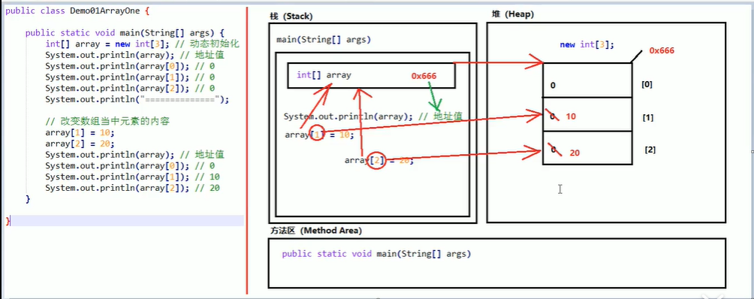

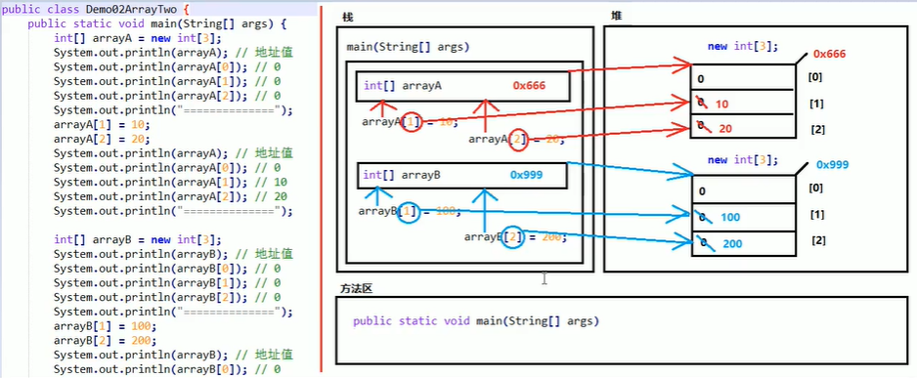

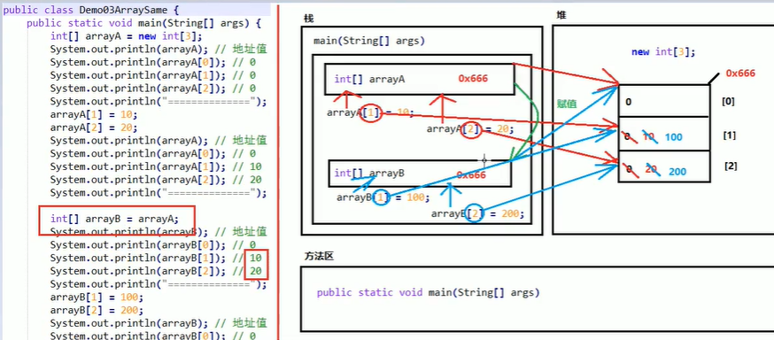

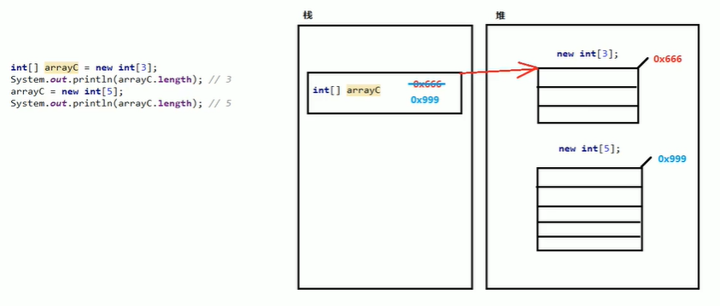

数组的首位交换位置：

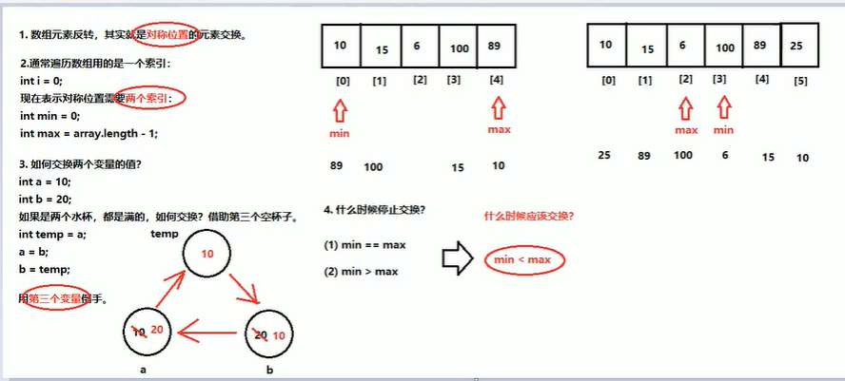

一个对象的内存图：

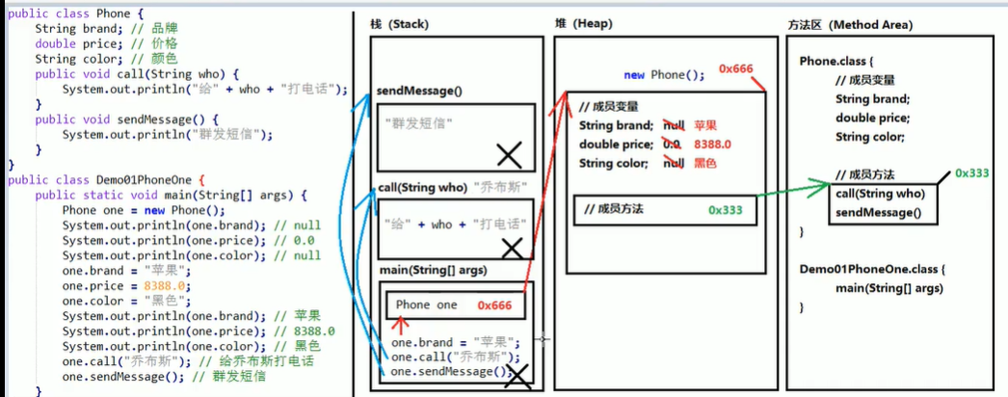

两个对象使用同一个方法

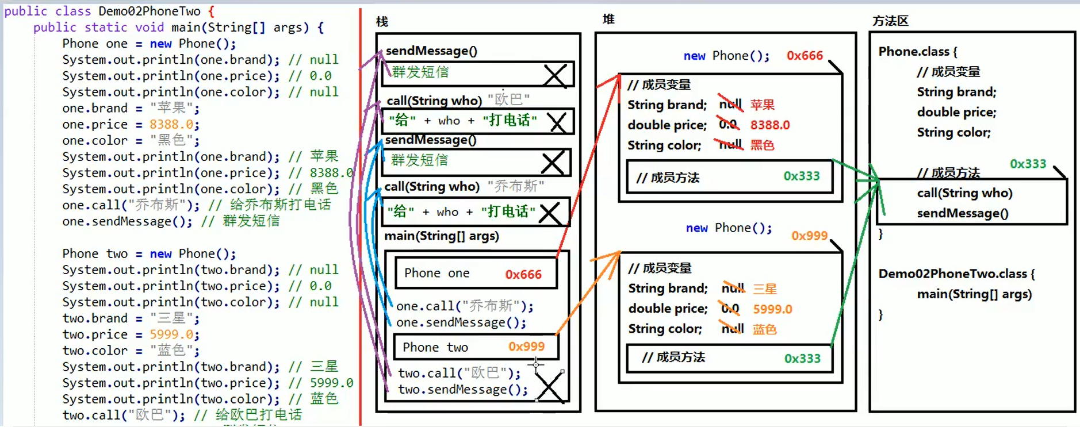

两个引用指向同一个对象：

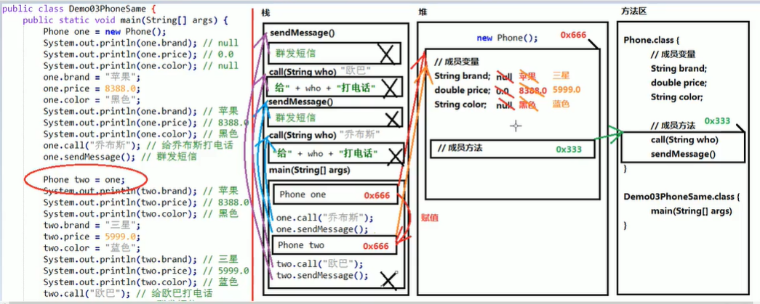

使用对象类型作为方法参数：

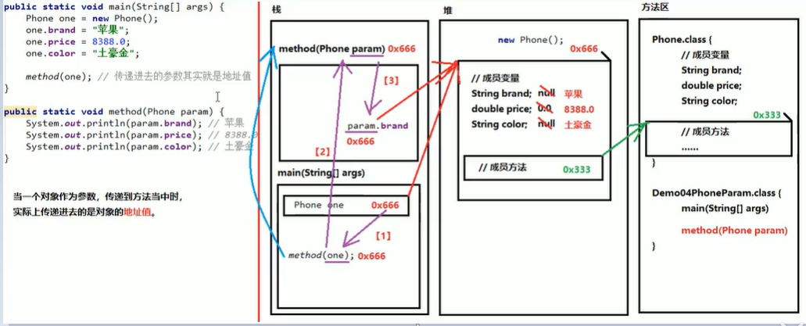

使用对象类型作为返回值

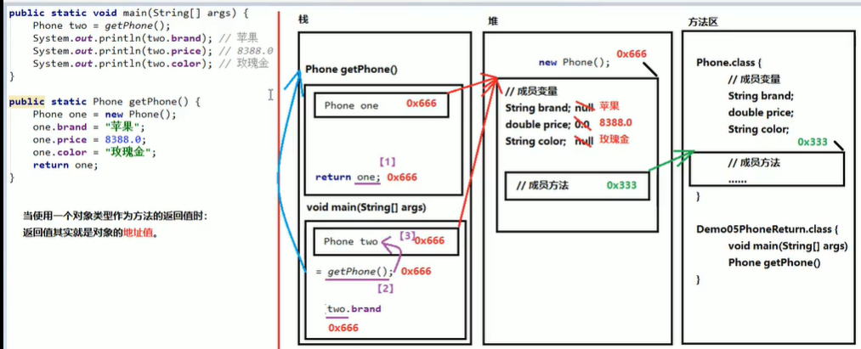

API：

Application Programming Interface应用程序编程接口

字符串常量池：

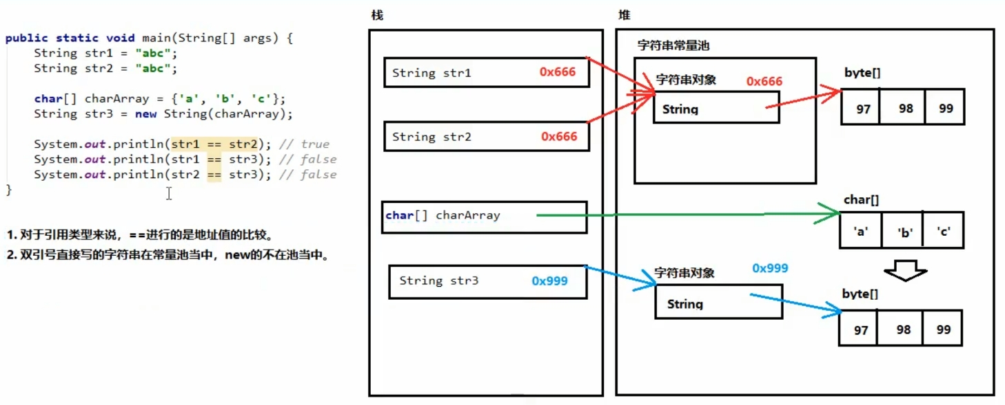

静态static关键字

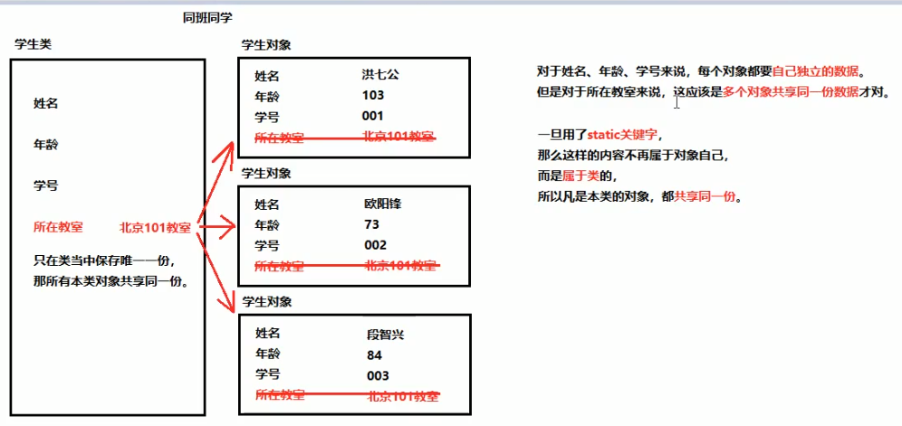

继承的概述

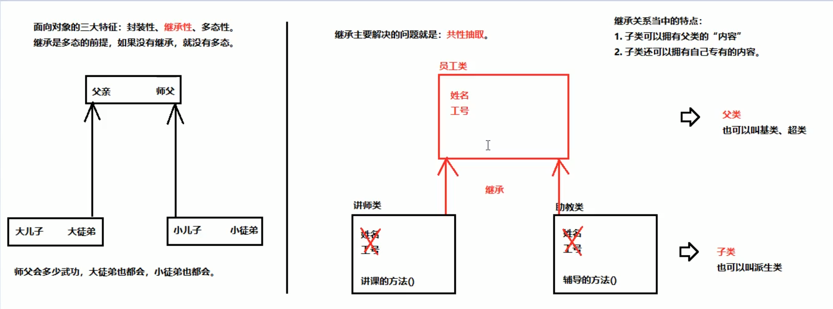

继承中方法的覆盖重写：

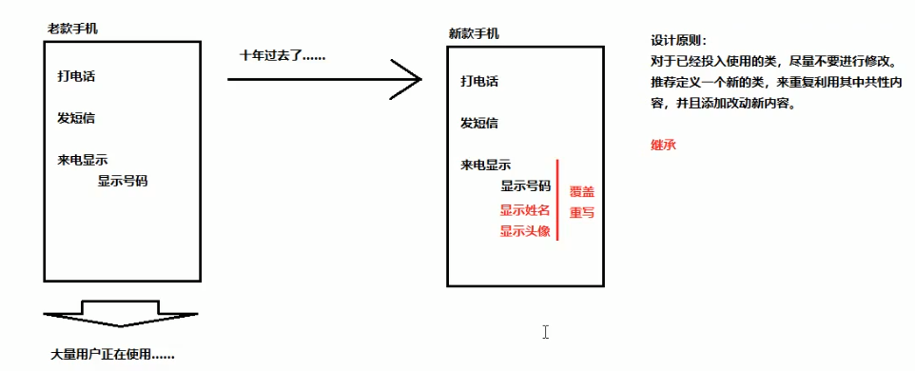

Super与this关键字图解

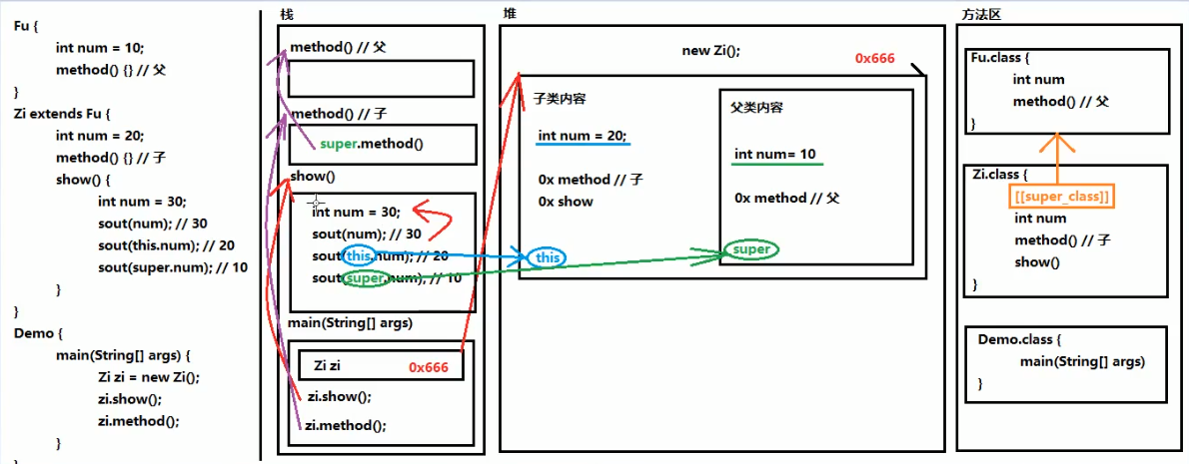

Java继承的三个特点

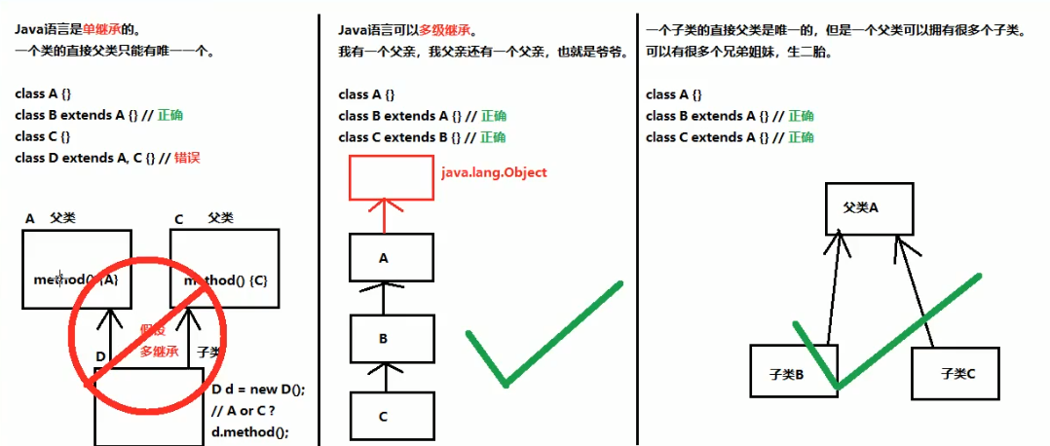

抽象的概念：

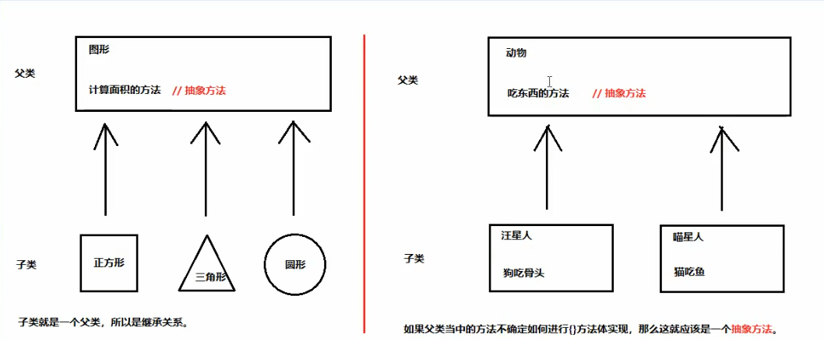

发红包案例分析：

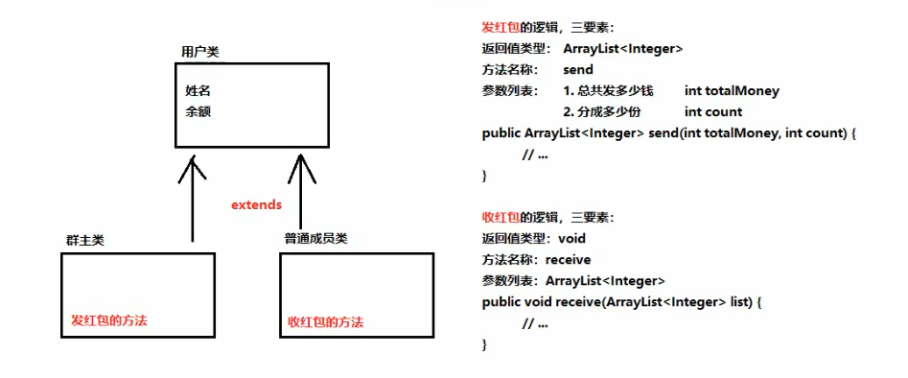

接口概述

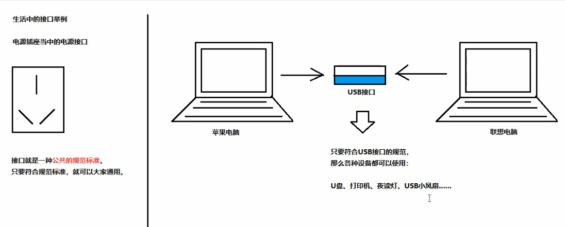

接口内容小结：

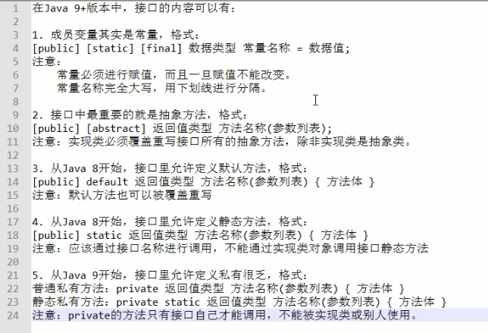

多态性的概述：

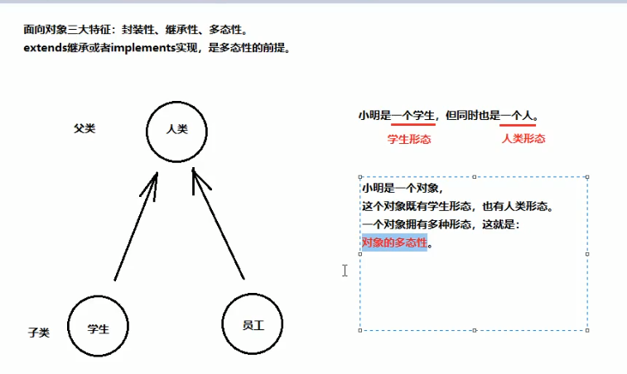

使用多态的好处

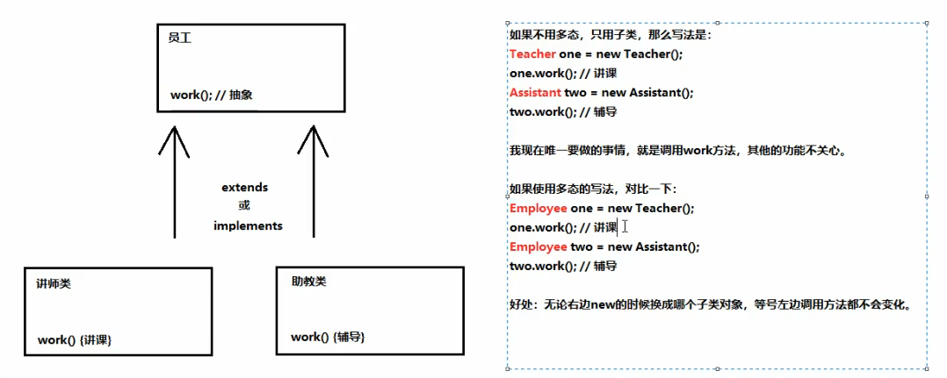

对象的向上转型

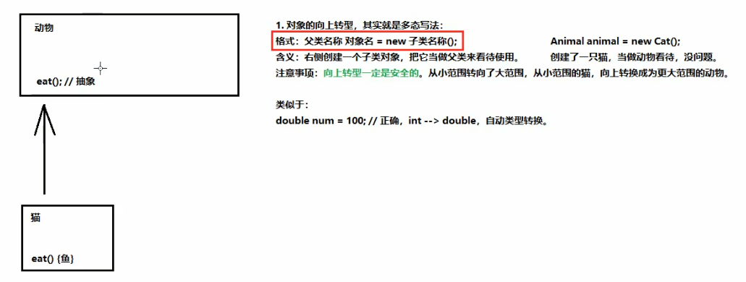

对象向下转型

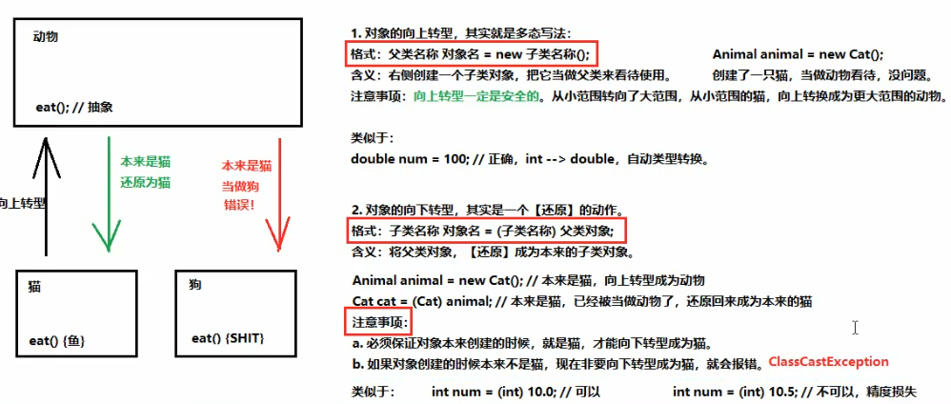

笔记本USB案例分析：

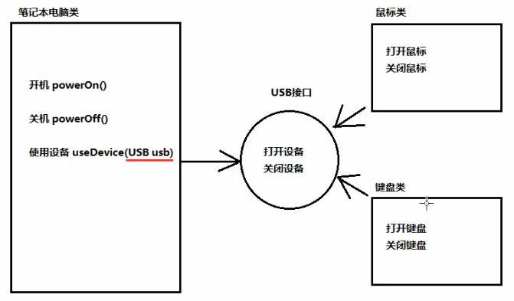

StringBulider原理

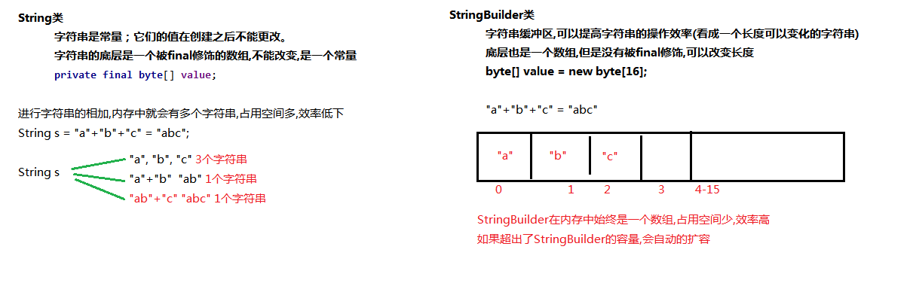

包装类的概念：

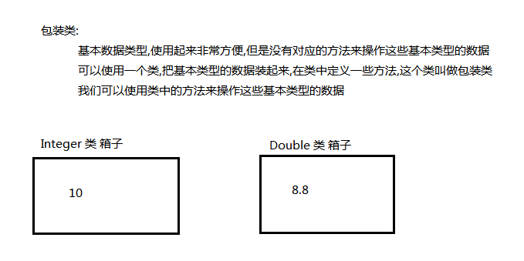

集合框架介绍:

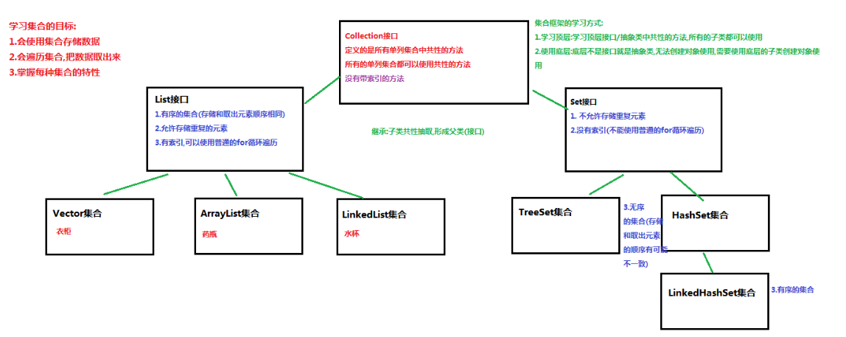

迭代器的实现原理：

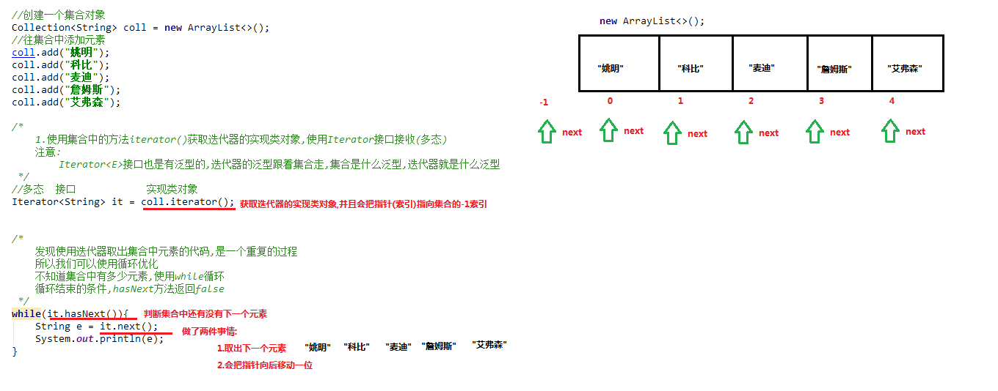

泛型的基本概念：

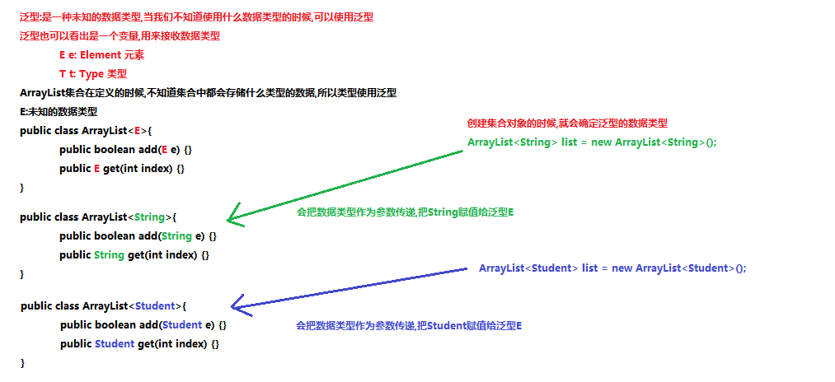

斗地主综合案例分析：

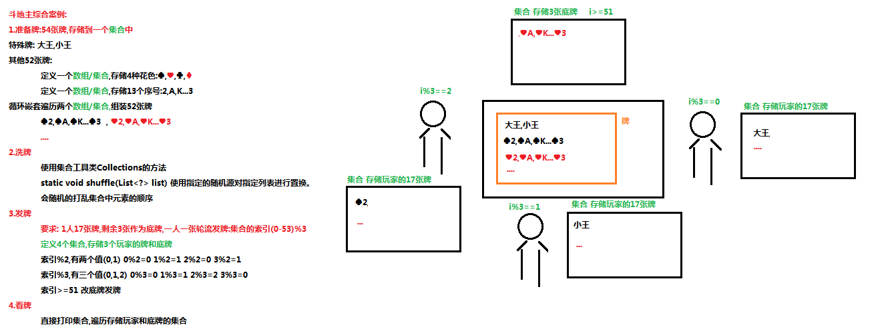

数据结构：

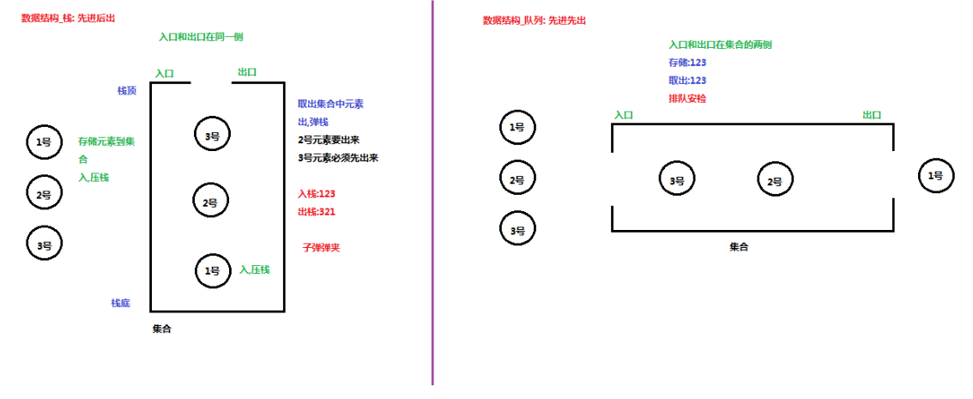

数组特点:

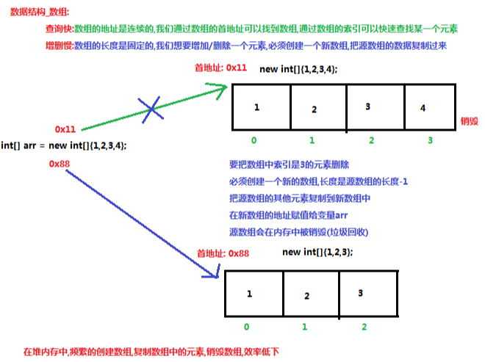

链表：

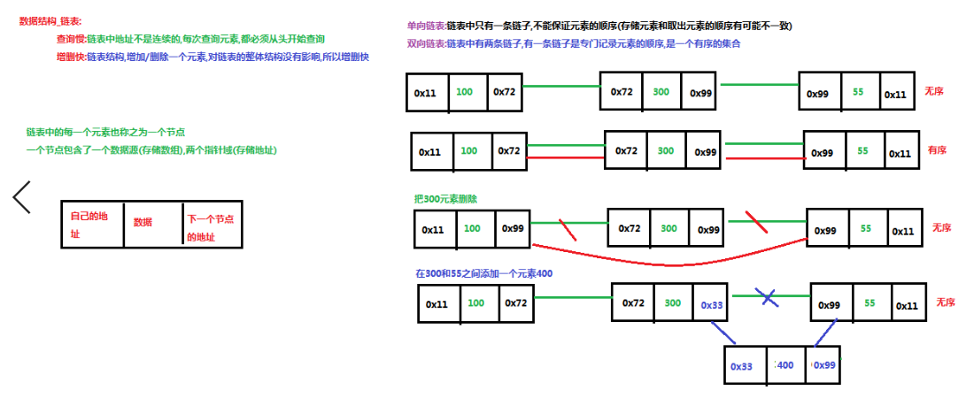

红黑树：

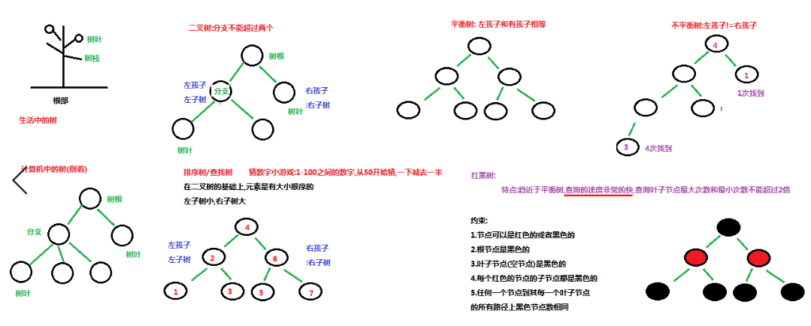

HashSet集合存储数据的结构（哈希表）：

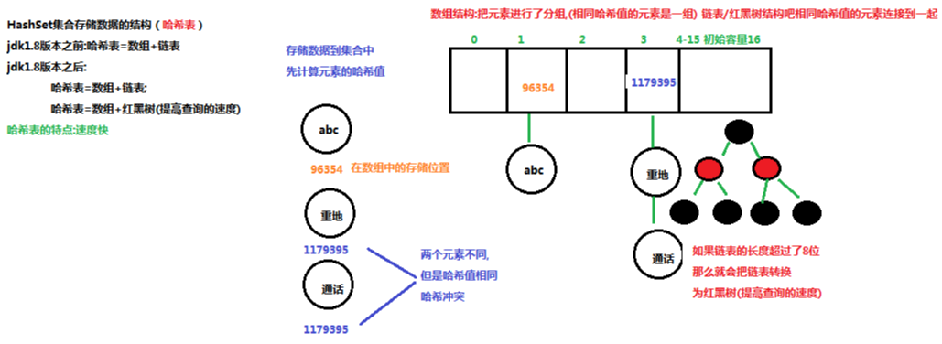

Set集合存储元素不重复的原理：

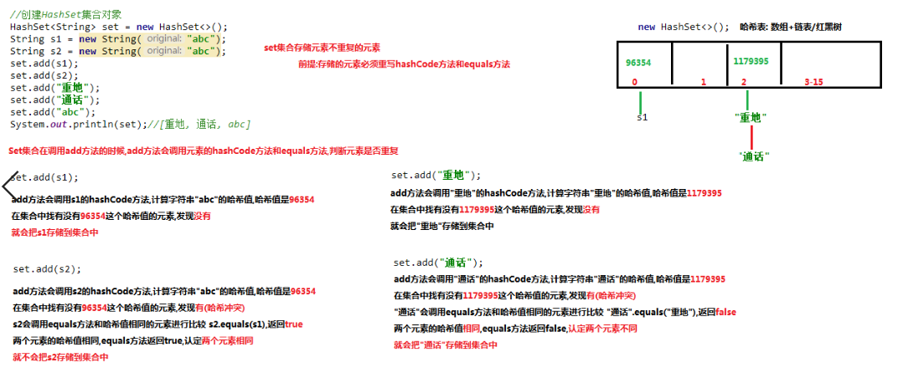

Map遍历值查找方式：

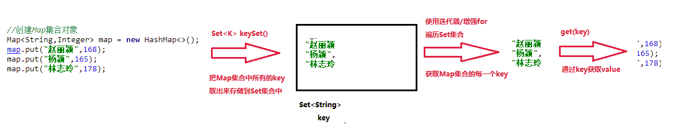

Map集合遍历键值对方式：

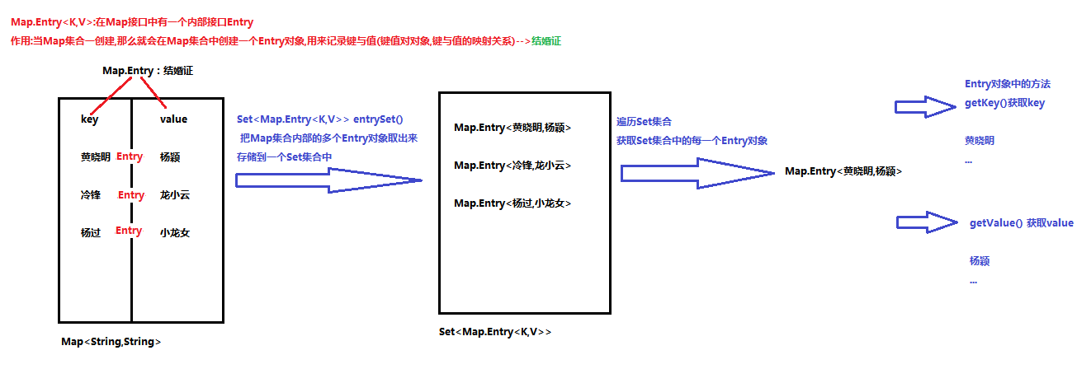

练习\_计算一个字符串中每个字符出现次数

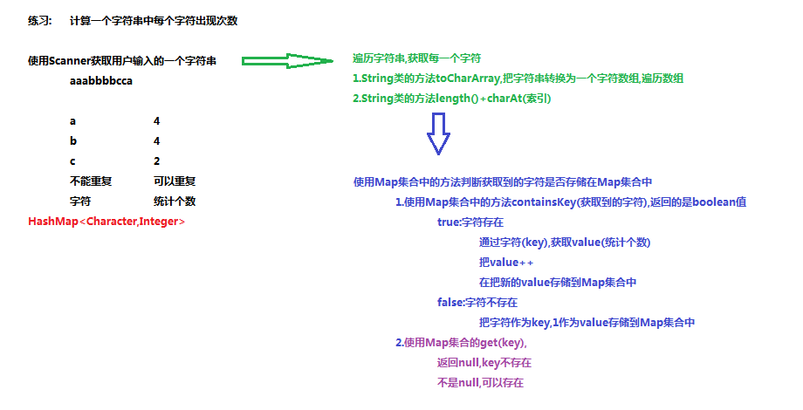

斗地主：

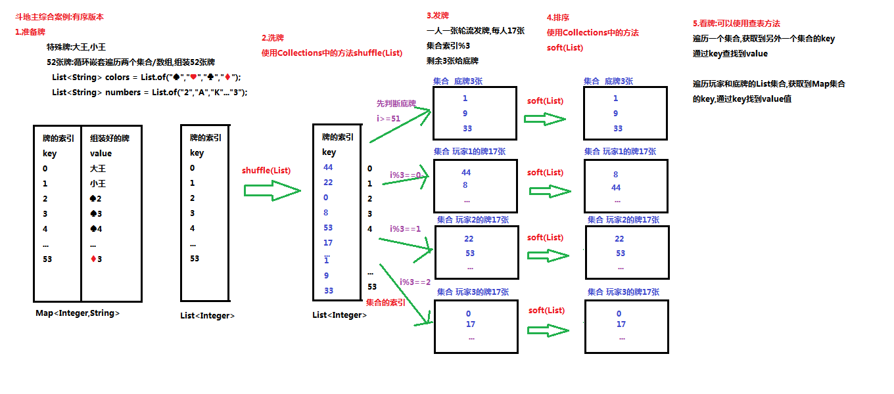

异常的产生过程：

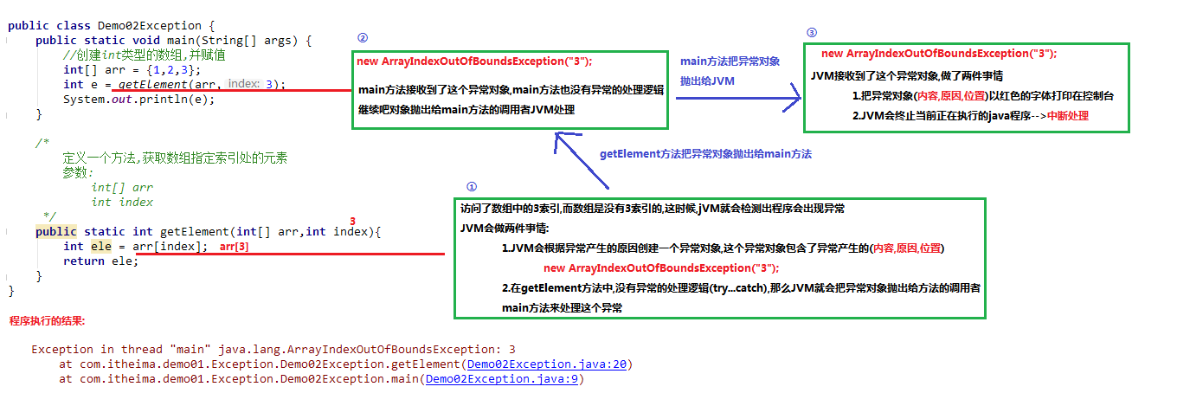

并发与并行：

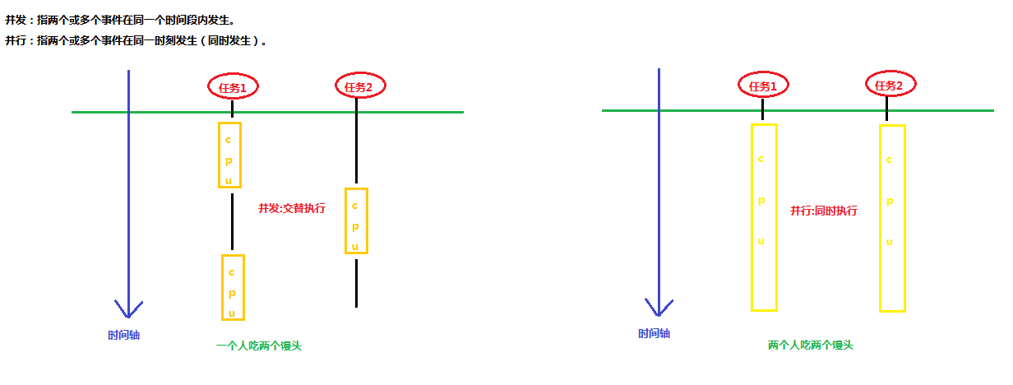

进程概念：

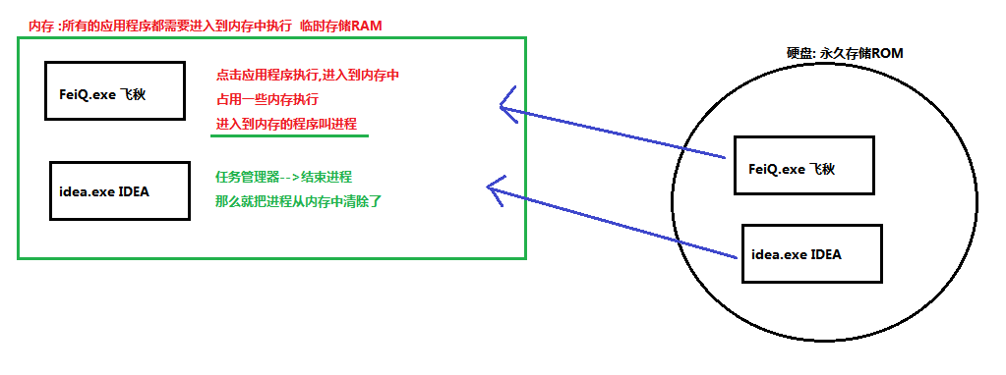

线程概念 ：

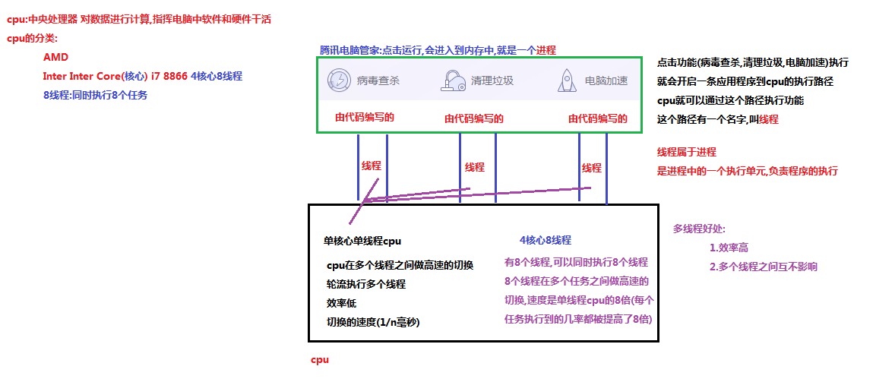

主线程：

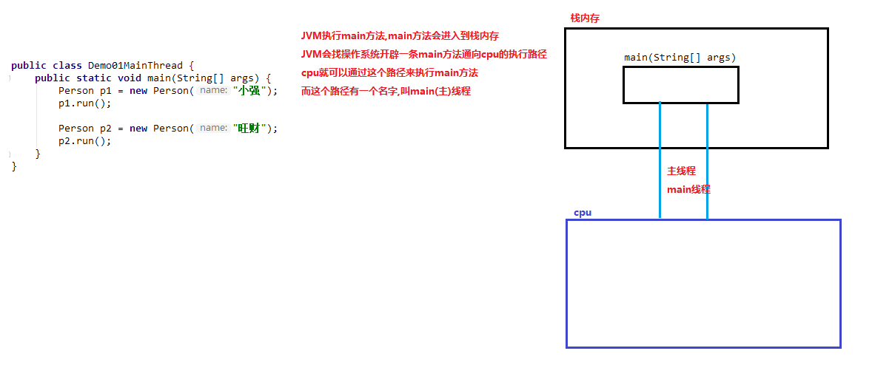

多线程随机性打印：

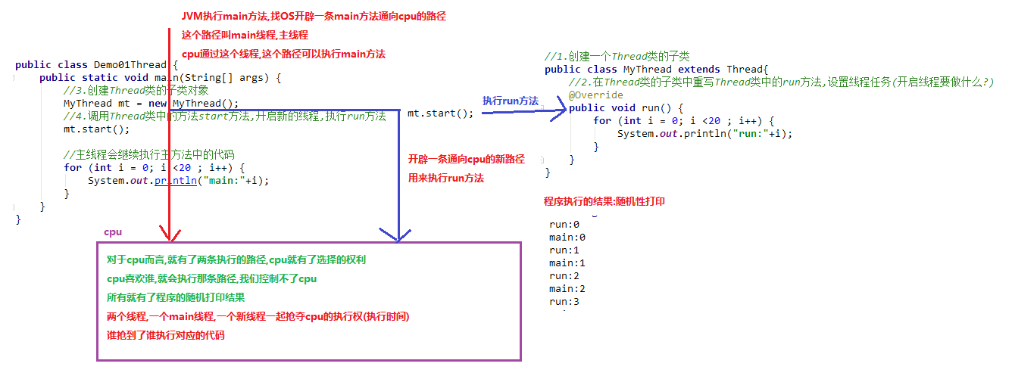

多线程内存图解：

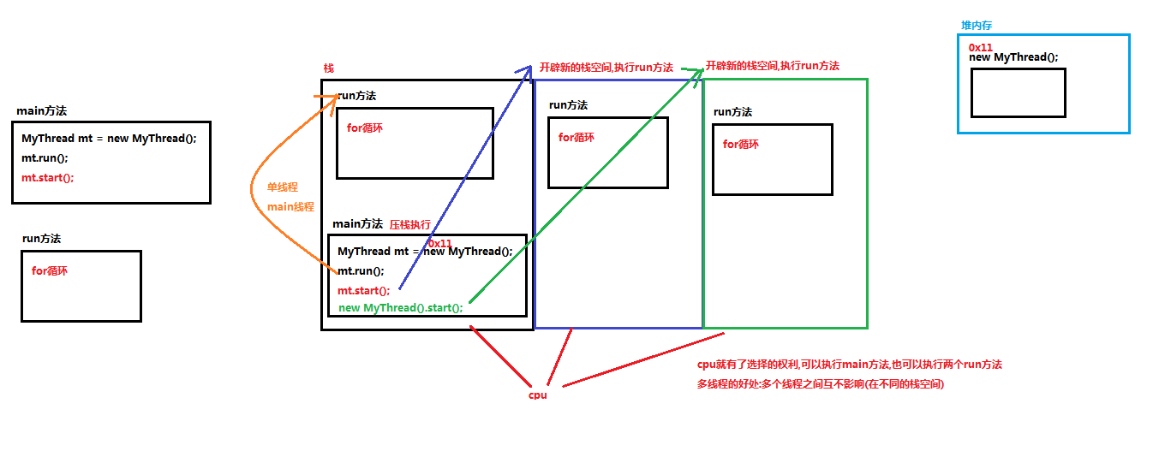

线程安全问题：

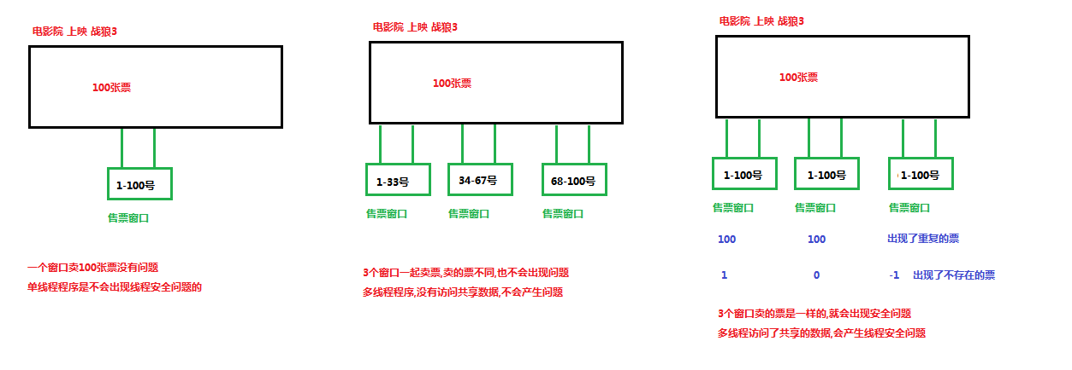

使用递归计算1-n之和：

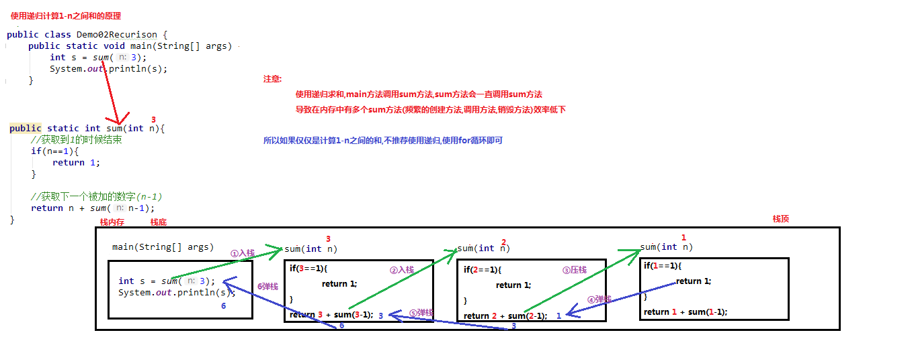

IO流概述

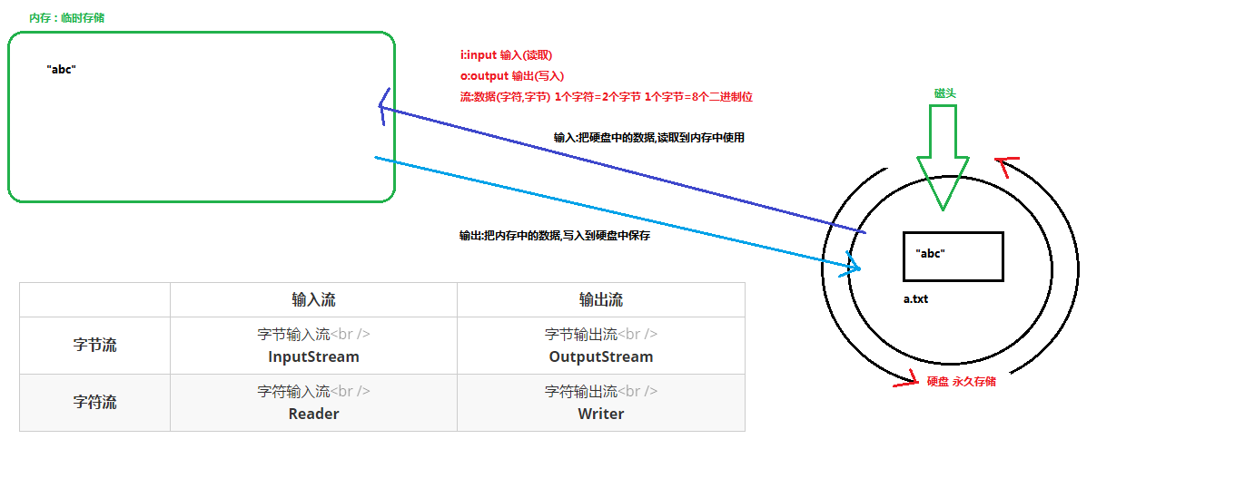

文件复制原理：

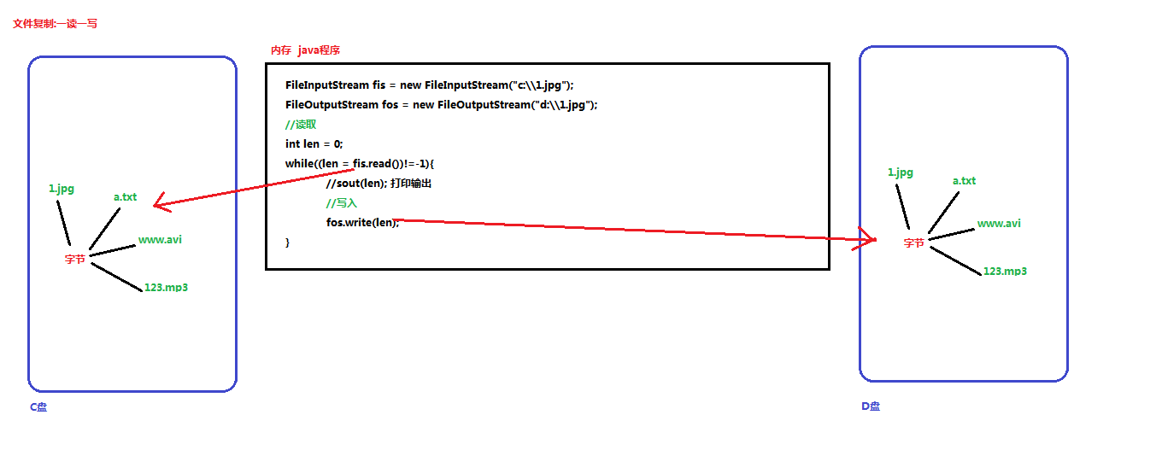

端口号：

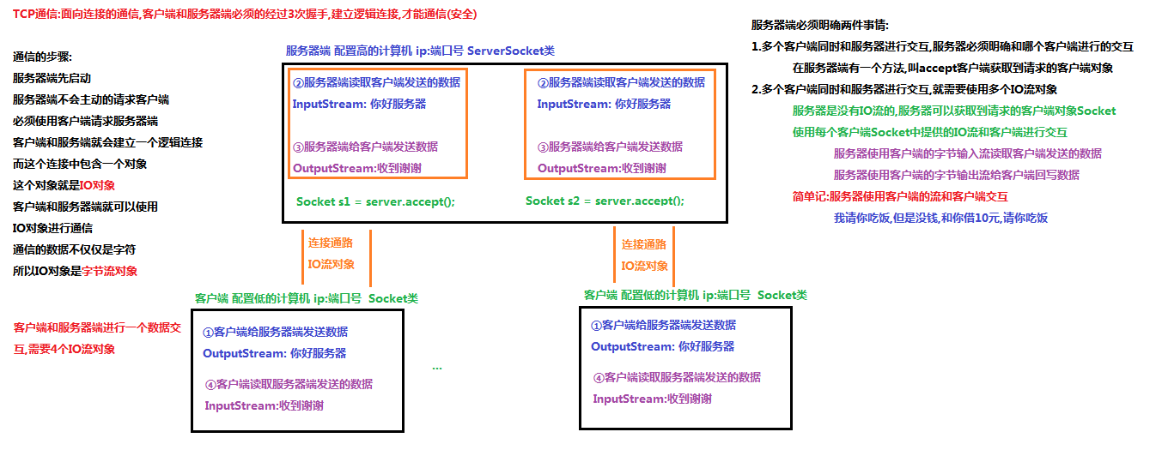

MySQL：

MySQL登录  
             1. mysql -uroot -p密码  
            2. mysql -hip -uroot -p连接目标的密码  
             3. mysql --host=ip --user=root --password=连接目标的密码  
         MySQL退出  
             1. exit  
             2. quit

sql通用语法

1. SQL 语句可以单行或多行书写，以分号结尾。  
        2. 可使用空格和缩进来增强语句的可读性。  
        3. MySQL 数据库的 SQL 语句不区分大小写，关键字建议使用大写。  
        4. 3 种注释  
            \* 单行注释: -- 注释内容 或 # 注释内容(mysql 特有)   
            \* 多行注释: /\* 注释 \*/

1) DDL(Data Definition Language)数据定义语言  
            用来定义数据库对象：数据库，表，列等。关键字：create, drop,alter 等  
        2) DML(Data Manipulation Language)数据操作语言  
            用来对数据库中表的数据进行增删改。关键字：insert, delete, update 等  
        3) DQL(Data Query Language)数据查询语言  
            用来查询数据库中表的记录(数据)。关键字：select, where 等  
        4) DCL(Data Control Language)数据控制语言(了解)  
            用来定义数据库的访问权限和安全级别，及创建用户。关键字：GRANT， REVOKE 等

1. 操作数据库：CRUD

1. C(Create):创建

\* 创建数据库：

\* create database 数据库名称;

\* 创建数据库，判断不存在，再创建：

\* create database if not exists 数据库名称;

\* 创建数据库，并指定字符集

\* create database 数据库名称 character set 字符集名;

\* 练习： 创建db4数据库，判断是否存在，并制定字符集为gbk

\* create database if not exists db4 character set gbk;

2. R(Retrieve)：查询

\* 查询所有数据库的名称:

\* show databases;

\* 查询某个数据库的字符集:查询某个数据库的创建语句

\* show create database 数据库名称;

3.U(Update):修改

\* 修改数据库的字符集

\* alter database 数据库名称 character set 字符集名称;

4. D(Delete):删除

\* 删除数据库

\* drop database 数据库名称;

\* 判断数据库存在，存在再删除

\* drop database if exists 数据库名称;

5. 使用数据库

\* 查询当前正在使用的数据库名称

\* select database();

\* 使用数据库

\* use 数据库名称;

\* 查询某个数据库中所有的表名称  
                \* show tables;  
            \* 查询表结构  
                \* desc 表名;

Show tables:可以看到数据库中有多少张表

Desc表名：可以看到表中每一个字段的各种属性设置。

 C(Create):创建  
            1. 语法：  
                create table 表名(  
                    列名1 数据类型1,  
                    列名2 数据类型2,  
                    ....  
                    列名n 数据类型n  
                );  
                \* 注意：最后一列，不需要加逗号（,）

Create table student(

id int,

name varchar(32),

age int,

score double(4,1),

birthday date,

insert\_time timestamp

);  
                \* 数据库类型：  
                    1. int：整数类型  
                        \* age int,  
                    2. double:小数类型  
                        \* score double(5,2)  
                    3. date:日期，只包含年月日，yyyy-MM-dd  
                    4. datetime:日期，包含年月日时分秒     yyyy-MM-dd HH:mm:ss  
                    5. timestamp:时间错类型    包含年月日时分秒     yyyy-MM-dd HH:mm:ss      
                        \* 如果将来不给这个字段赋值，或赋值为null，则默认使用当前的系统时间，来自动赋值  
  
                    6. varchar：字符串  
                        \* name varchar(20):姓名最大20个字符  
                        \* zhangsan 8个字符  张三 2个字符

1. 修改表名

alter table 表名 rename to 新的表名;

2. 修改表的字符集

alter table 表名 character set 字符集名称;

3. 添加一列

alter table 表名 add 列名 数据类型;

4. 修改列名称 类型

alter table 表名 change 列名 新列别 新数据类型;

alter table 表名 modify 列名 新数据类型;

5. 删除列

alter table 表名 drop 列名;

DML:

1.添加数据

语法：  
            \* insert into 表名(列名1,列名2,...列名n) values(值1,值2,...值n);  
        \* 注意：  
            1. 列名和值要一一对应。  
            2. 如果表名后，不定义列名，则默认给所有列添加值  
                insert into 表名 values(值1,值2,...值n);  
            3. 除了数字类型，其他类型需要使用引号(单双都可以)引起来

2.删除数据

\* 语法：  
            \* delete from 表名 [where 条件]  
        \* 注意：  
            1. 如果不加条件，则删除表中所有记录。  
            2. 如果要删除所有记录  
                1. delete from 表名; -- 不推荐使用。有多少条记录就会执行多少次删除操作  
                2. TRUNCATE TABLE 表名; -- 推荐使用，效率更高 先删除表，然后再创建一张一样的表。

3.修改数据：

\* 语法：

\* update 表名 set 列名1 = 值1, 列名2 = 值2,... [where 条件];

\* 注意：

1. 如果不加任何条件，则会将表中所有记录全部修改。

DQL：

1. 多个字段的查询

select 字段名1，字段名2... from 表名；

\* 注意：

\* 如果查询所有字段，则可以使用\*来替代字段列表。

2. 去除重复：

\* distinct

3. 计算列

\* 一般可以使用四则运算计算一些列的值。（一般只会进行数值型的计算）

\* ifnull(表达式1,表达式2)：null参与的运算，计算结果都为null

\* 表达式1：哪个字段需要判断是否为null

\* 如果该字段为null后的替换值。

4. 起别名：

\* as：as也可以省略

1. where子句后跟条件

2. 运算符

\* > 、< 、<= 、>= 、= 、<>

\* BETWEEN...AND

\* IN( 集合)

\* LIKE：模糊查询

\* 占位符：

\* \_:单个任意字符

\* %：多个任意字符

\* IS NULL

\* and 或 &&

\* or 或 ||

\* not 或 !

LIKE：模糊查询  
                \* 占位符：  
                    \* \_:单个任意字符  
                    \* %：多个任意字符

DQL排序查询：

语法：order by 子句  
            \* order by 排序字段1 排序方式1 ，  排序字段2 排序方式2...  
  
        \* 排序方式：  
            \* ASC：升序，默认的。  
            \* DESC：降序

注意：  
            \* 如果有多个排序条件，则当前边的条件值一样时，才会判断第二条件。

#### DQL聚合函数

聚合函数对一组值执行计算并返回单一的值。除了 COUNT 以外，聚合函数忽略[空值](https://baike.baidu.com/item/%E7%A9%BA%E5%80%BC" \t "_blank)。聚合函数经常与 SELECT 语句的 GROUP BY 子句一同使用。

聚合函数：将一列数据作为一个整体，进行纵向的计算。  
        1. count：计算个数  
            1. 一般选择非空的列：主键  
            2. count(\*)  
        2. max：计算最大值  
        3. min：计算最小值  
        4. sum：计算和  
        5. avg：计算平均值  
GROUP BY关键字可以将查询结果按照某个字段或多个字段进行分组。字段中值相等的为一组。基本的语法格式如下：

GROUP BY 属性名 [HAVING 条件表达式] [WITH ROLLUP]

* 属性名：是指按照该字段的值进行分组。
* HAVING 条件表达式：用来限制分组后的显示，符合条件表达式的结果将被显示。
* WITH ROLLUP：将会在所有记录的最后加上一条记录。加上的这一条记录是上面所有记录的总和。

1. 语法：group by 分组字段；  
        2. 注意：  
            1. 分组之后查询的字段：分组字段、聚合函数  
            2. where 和 having 的区别？  
                1. where 在分组之前进行限定，如果不满足条件，则不参与分组。having在分组之后进行限定，如果不满足结果，则不会被查询出来  
                2. where 后不可以跟聚合函数，having可以进行聚合函数的判断。

ROUP BY关键字可以和GROUP\_CONCAT()函数一起使用。GROUP\_CONCAT()函数会把每个分组中指定的字段值都显示出来。

同时，GROUP BY关键字通常与集合函数一起使用。集合函数包括COUNT()函数、SUM()函数、AVG()函数、MAX()函数和MIN()函数等。

sql语句的执行过程是：from-->where-->group by -->having --- >order by --> select;

其执行顺序为：FROM-WHERE-GROUP BY-HAVING-SELECT-DISTINCT-UNION-ORDER BY

Mysql执行顺序：开始->FROM子句->WHERE子句->GROUP BY子句->HAVING子句->ORDER BY子句->SELECT子句->LIMIT子句->最终结果

聚合函数是针对结果集进行的，但是where条件并不是在查询出结果集之后运行，所以主函数放在where语句中，会出现错误，

而having不一样，having是针对结果集做筛选的，所以我门一般吧组函数放在having中，用having来代替where，having一般跟在group by后

#### DQL\_分页查询

Mysql分页关键字为limit。

为什么会用到分页呢？

因为列表内容太多了，所以使用分页进行显示。

不同的数据库有不同的分页关键字和语法。

例如：mysql用的是limit，oracle用的是rownum

对表中的数据进行限定，保证数据的正确性、有效性和完整性。

主键约束（Primary Key constraint）：要求主键列数据唯一，并且不允许为空。

[唯一约束](https://baike.baidu.com/item/%E5%94%AF%E4%B8%80%E7%BA%A6%E6%9D%9F/1976604)（Unique constraint）：要求该列唯一，允许为空，但只能出现一个[空值](https://baike.baidu.com/item/%E7%A9%BA%E5%80%BC/6506427" \t "_blank)。

[检查约束](https://baike.baidu.com/item/%E6%A3%80%E6%9F%A5%E7%BA%A6%E6%9D%9F/10272981)（Check constraint）：某列取值范围限制，格式限制等，如有关年龄、邮箱（必须有@）的约束。

默认约束（Default constraint）：某列的默认值，如在数据库里有一项数据很多重复，可以设为默认值。

[外键](https://baike.baidu.com/item/%E5%A4%96%E9%94%AE/1232333)约束（Foreign Key constraint）：用于在两个表之间建立关系，需要指定引用主表的哪一列。

约束\_非空约束

not null，某一列的值不能为null

1. 创建表时添加约束  
            CREATE TABLE stu(  
                id INT,  
                NAME VARCHAR(20) NOT NULL -- name为非空  
            );

 2. 创建表完后，添加非空约束  
            ALTER TABLE stu MODIFY NAME VARCHAR(20) NOT NULL;  
  
  3. 删除name的非空约束  
            ALTER TABLE stu MODIFY NAME VARCHAR(20);

主键约束

primary key，非空并且唯一，一张表只能有一个主键，主键是表的唯一标识

主键约束：primary key。  
        1. 注意：  
            1. 含义：非空且唯一  
            2. 一张表只能有一个字段为主键  
            3. 主键就是表中记录的唯一标识  
  
        2. 在创建表时，添加主键约束  
            create table stu(  
                id int primary key,-- 给id添加主键约束  
                name varchar(20)  
            );  
  
        3. 删除主键  
            -- 错误 alter table stu modify id int ;  
            ALTER TABLE stu DROP PRIMARY KEY;  
  
        4. 创建完表后，添加主键  
            ALTER TABLE stu MODIFY id INT PRIMARY KEY;

约束\_主键约束\_自动增长

自动增长：  
            1.  概念：如果某一列是数值类型的，使用 auto\_increment 可以来完成值得自动增长  
  
            2. 在创建表时，添加主键约束，并且完成主键自增长  
            create table stu(  
                id int primary key auto\_increment,-- 给id添加主键约束  
                name varchar(20)  
            );  
  
              
            3. 删除自动增长  
            ALTER TABLE stu MODIFY id INT;  
            4. 添加自动增长  
            ALTER TABLE stu MODIFY id INT AUTO\_INCREMENT;

#### 约束\_外键约束

foreign key,让表于表产生关系，从而保证数据的正确性。

外键约束：foreign key,让表于表产生关系，从而保证数据的正确性。  
        1. 在创建表时，可以添加外键  
            \* 语法：  
                create table 表名(  
                    ....  
                    外键列  
                    constraint 外键名称 foreign key (外键列名称) references 主表名称(主表列名称)  
                );  
  
        2. 删除外键  
            ALTER TABLE 表名 DROP FOREIGN KEY 外键名称;  
  
        3. 创建表之后，添加外键  
            ALTER TABLE 表名 ADD CONSTRAINT 外键名称 FOREIGN KEY (外键字段名称) REFERENCES 主表名称(主表列名称);

#### 多表关系介绍

1. 一对一(了解)：  
                \* 如：人和身份证  
                \* 分析：一个人只有一个身份证，一个身份证只能对应一个人  
            2. 一对多(多对一)：  
                \* 如：部门和员工  
                \* 分析：一个部门有多个员工，一个员工只能对应一个部门  
            3. 多对多：  
                \* 如：学生和课程  
                \* 分析：一个学生可以选择很多门课程，一个课程也可以被很多学生选择

一对多(多对一)：  
                \* 如：部门和员工  
                \* 实现方式：在多的一方建立外键，指向一的一方的主键。

 多对多：  
                \* 如：学生和课程  
                \* 实现方式：多对多关系实现需要借助第三张中间表。中间表至少包含两个字段，这两个字段作为第三张表的外键，分别指向两张表的主键

多表查询\_概述

一次查询多张数据库表，分类：内连接查询，外链接查询，子查询

多表查询语法

查询语法：  
        select  
            列名列表  
        from  
            表名列表  
        where....

#### 多表查询\_内连接

内连接是从结果表中删除与其他被[连接表](https://baike.baidu.com/item/%E8%BF%9E%E6%8E%A5%E8%A1%A8" \t "_blank)中没有匹配行的所有行，所以内连接可能会丢失信息。

\* 查询语法：  
        select  
            列名列表  
        from  
            表名列表  
        where....  
    \* 准备sql  
        # 创建部门表  
        CREATE TABLE dept(  
            id INT PRIMARY KEY AUTO\_INCREMENT,  
            NAME VARCHAR(20)  
        );  
        INSERT INTO dept (NAME) VALUES ('开发部'),('市场部'),('财务部');  
        # 创建员工表  
        CREATE TABLE emp (  
            id INT PRIMARY KEY AUTO\_INCREMENT,  
            NAME VARCHAR(10),  
            gender CHAR(1), -- 性别  
            salary DOUBLE, -- 工资  
            join\_date DATE, -- 入职日期  
            dept\_id INT,  
            FOREIGN KEY (dept\_id) REFERENCES dept(id) -- 外键，关联部门表(部门表的主键)  
        );  
        INSERT INTO emp(NAME,gender,salary,join\_date,dept\_id) VALUES('孙悟空','男',7200,'2013-02-24',1);  
        INSERT INTO emp(NAME,gender,salary,join\_date,dept\_id) VALUES('猪八戒','男',3600,'2010-12-02',2);  
        INSERT INTO emp(NAME,gender,salary,join\_date,dept\_id) VALUES('唐僧','男',9000,'2008-08-08',2);  
        INSERT INTO emp(NAME,gender,salary,join\_date,dept\_id) VALUES('白骨精','女',5000,'2015-10-07',3);  
        INSERT INTO emp(NAME,gender,salary,join\_date,dept\_id) VALUES('蜘蛛精','女',4500,'2011-03-14',1);  
    \* 笛卡尔积：  
        \* 有两个集合A,B .取这两个集合的所有组成情况。  
        \* 要完成多表查询，需要消除无用的数据

2. 显式内连接：  
                \* 语法： select 字段列表 from 表名1 [inner] join 表名2 on 条件  
                \* 例如：  
                    \* SELECT \* FROM emp INNER JOIN dept ON emp.`dept\_id` = dept.`id`;      
                    \* SELECT \* FROM emp JOIN dept ON emp.`dept\_id` = dept.`id`;      
  
            3. 内连接查询：  
                1. 从哪些表中查询数据  
                2. 条件是什么  
                3. 查询哪些字段

#### 多表查询\_外连接

外连接分为：**左外连接，右外连接**

在左外连接和右外连接时都会以一张表为[基表](https://baike.baidu.com/item/%E5%9F%BA%E8%A1%A8" \t "_blank)，该表的内容会全部显示，然后加上两张表匹配的内容。如果基表的数据在另一张表没有记录。那么在相关联的[结果集](https://baike.baidu.com/item/%E7%BB%93%E6%9E%9C%E9%9B%86)行中列显示为[空值](https://baike.baidu.com/item/%E7%A9%BA%E5%80%BC)（NULL）。

1. 左外连接：  
                \* 语法：select 字段列表 from 表1 left [outer] join 表2 on 条件；  
                \* 查询的是左表所有数据以及其交集部分。  
                \* 例子：  
                    -- 查询所有员工信息，如果员工有部门，则查询部门名称，没有部门，则不显示部门名称  
                    SELECT     t1.\*,t2.`name` FROM emp t1 LEFT JOIN dept t2 ON t1.`dept\_id` = t2.`id`;  
            2. 右外连接：  
                \* 语法：select 字段列表 from 表1 right [outer] join 表2 on 条件；  
                \* 查询的是右表所有数据以及其交集部分。  
                \* 例子：  
                    SELECT     \* FROM dept t2 RIGHT JOIN emp t1 ON t1.`dept\_id` = t2.`id`;

1.子查询的结果是单行单列的：  
                    \* 子查询可以作为条件，使用运算符去判断。 运算符： > >= < <= =  
                    \*   
                    -- 查询员工工资小于平均工资的人  
                    SELECT \* FROM emp WHERE emp.salary < (SELECT AVG(salary) FROM emp);

 2.子查询的结果是多行单列的：  
                    \* 子查询可以作为条件，使用运算符in来判断  
                    -- 查询'财务部'和'市场部'所有的员工信息  
                    SELECT id FROM dept WHERE NAME = '财务部' OR NAME = '市场部';  
                    SELECT \* FROM emp WHERE dept\_id = 3 OR dept\_id = 2;  
                    -- 子查询  
                    SELECT \* FROM emp WHERE dept\_id IN (SELECT id FROM dept WHERE NAME = '财务部' OR NAME = '市场部');

子查询的结果是多行多列的：  
                    \* 子查询可以作为一张虚拟表参与查询  
                    -- 查询员工入职日期是2011-11-11日之后的员工信息和部门信息  
                    -- 子查询  
                    SELECT \* FROM dept t1 ,(SELECT \* FROM emp WHERE emp.`join\_date` > '2011-11-11') t2  
                    WHERE t1.id = t2.dept\_id;

#### 事务\_默认自动提交&手动提交

事务提交的两种方式：  
                \* 自动提交：  
                    \* mysql就是自动提交的  
                    \* 一条DML(增删改)语句会自动提交一次事务。  
                \* 手动提交：  
                    \* Oracle 数据库默认是手动提交事务  
                    \* 需要先开启事务，再提交  
            \* 修改事务的默认提交方式：  
                \* 查看事务的默认提交方式：SELECT @@autocommit; -- 1 代表自动提交  0 代表手动提交  
                \* 修改默认提交方式： set @@autocommit = 0;

#### 事务\_事务的四大特征

1. 原子性：是不可分割的最小操作单位，要么同时成功，要么同时失败。  
        2. 持久性：当事务提交或回滚后，数据库会持久化的保存数据。  
        3. 隔离性：多个事务之间。相互独立。  
        4. 一致性：事务操作前后，数据总量不变

概念：多个事务之间隔离的，相互独立的。但是如果多个事务操作同一批数据，则会引发一些问题，设置不同的隔离级别就可以解决这些问题。

\* 存在问题：

1. 脏读：一个事务，读取到另一个事务中没有提交的数据

2. 不可重复读(虚读)：在同一个事务中，两次读取到的数据不一样。

3. 幻读：一个事务操作(DML)数据表中所有记录，另一个事务添加了一条数据，则第一个事务查询不到自己的修改。

\* 隔离级别：

1. read uncommitted：读未提交

\* 产生的问题：脏读、不可重复读、幻读

2. read committed：读已提交 （Oracle）

\* 产生的问题：不可重复读、幻读

3. repeatable read：可重复读 （MySQL默认）

\* 产生的问题：幻读

4. serializable：串行化

\* 可以解决所有的问题

\* 注意：隔离级别从小到大安全性越来越高，但是效率越来越低

\* 数据库查询隔离级别：

\* select @@tx\_isolation;

\* 数据库设置隔离级别：

\* set global transaction isolation level 级别字符串;

\* 演示：

set global transaction isolation level read uncommitted;

start transaction;

-- 转账操作

update account set balance = balance - 500 where id = 1;

update account set balance = balance + 500 where id = 2;

#### DCL\_管理用户\_增删查

 SQL分类：  
        1. DDL：操作数据库和表  
        2. DML：增删改表中数据  
        3. DQL：查询表中数据  
        4. DCL：管理用户，授权  
  
    \* DBA：数据库管理员  
  
    \* DCL：管理用户，授权  
        1. 管理用户  
            1. 添加用户：  
                \* 语法：CREATE USER '用户名'@'主机名' IDENTIFIED BY '密码';  
            2. 删除用户：  
                \* 语法：DROP USER '用户名'@'主机名';  
            3. 修改用户密码：  
                  
                UPDATE USER SET PASSWORD = PASSWORD('新密码') WHERE USER = '用户名';  
                UPDATE USER SET PASSWORD = PASSWORD('abc') WHERE USER = 'lisi';  
                  
                SET PASSWORD FOR '用户名'@'主机名' = PASSWORD('新密码');  
                SET PASSWORD FOR 'root'@'localhost' = PASSWORD('123');  
  
                \* mysql中忘记了root用户的密码？  
                    1. cmd -- > net stop mysql 停止mysql服务  
                        \* 需要管理员运行该cmd  
  
                    2. 使用无验证方式启动mysql服务： mysqld --skip-grant-tables  
                    3. 打开新的cmd窗口,直接输入mysql命令，敲回车。就可以登录成功  
                    4. use mysql;  
                    5. update user set password = password('你的新密码') where user = 'root';  
                    6. 关闭两个窗口  
                    7. 打开任务管理器，手动结束mysqld.exe 的进程  
                    8. 启动mysql服务  
                    9. 使用新密码登录。  
            4. 查询用户：  
                -- 1. 切换到mysql数据库  
                USE myql;  
                -- 2. 查询user表  
                SELECT \* FROM USER;  
                  
                \* 通配符： % 表示可以在任意主机使用用户登录数据库

#### JDBC\_快速入门

 步骤：  
            1. 导入驱动jar包 mysql-connector-java-5.1.37-bin.jar  
                1.复制mysql-connector-java-5.1.37-bin.jar到项目的libs目录下  
                2.右键-->Add As Library  
            2. 注册驱动  
            3. 获取数据库连接对象 Connection  
            4. 定义sql  
            5. 获取执行sql语句的对象 Statement  
            6. 执行sql，接受返回结果  
            7. 处理结果  
            8. 释放资源

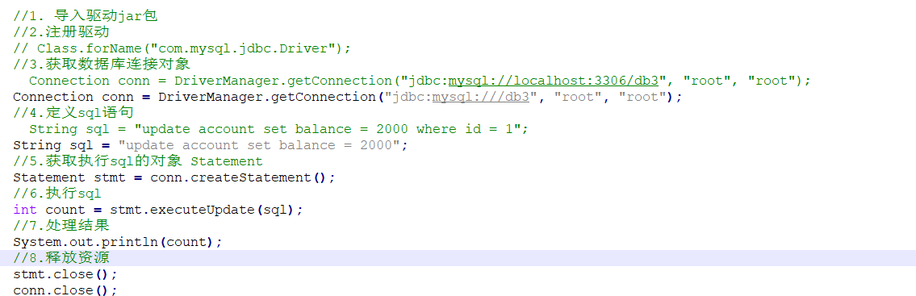

功能：  
                1. 注册驱动：告诉程序该使用哪一个数据库驱动jar  
                    static void registerDriver(Driver driver) :注册与给定的驱动程序 DriverManager 。   
                    写代码使用：  Class.forName("com.mysql.jdbc.Driver");  
                    通过查看源码发现：在com.mysql.jdbc.Driver类中存在静态代码块  
                     static {  
                            try {  
                                java.sql.DriverManager.registerDriver(new Driver());  
                            } catch (SQLException E) {  
                                throw new RuntimeException("Can't register driver!");  
                            }  
                        }  
  
                    注意：mysql5之后的驱动jar包可以省略注册驱动的步骤。

#### JDBC各个类详解\_DriverManager\_获取数据库连接

获取数据库连接：  
                    \* 方法：static Connection getConnection(String url, String user, String password)   
                    \* 参数：  
                        \* url：指定连接的路径  
                            \* 语法：jdbc:mysql://ip地址(域名):端口号/数据库名称  
                            \* 例子：jdbc:mysql://localhost:3306/db3  
                            \* 细节：如果连接的是本机mysql服务器，并且mysql服务默认端口是3306，则url可以简写为：jdbc:mysql:///数据库名称  
                        \* user：用户名  
                        \* password：密码

#### JDBC各个类详解\_Connection

Connection：数据库连接对象  
            1. 功能：  
                1. 获取执行sql 的对象  
                    \* Statement createStatement()  
                    \* PreparedStatement prepareStatement(String sql)    
                2. 管理事务：  
                    \* 开启事务：setAutoCommit(boolean autoCommit) ：调用该方法设置参数为 false，即开启事务  
                    \* 提交事务：commit()   
                    \* 回滚事务：rollback()

#### JDBC各个类详解\_Statement

 执行sql  
                1. boolean execute(String sql) ：可以执行任意的sql 了解   
                2. int executeUpdate(String sql) ：执行DML（insert、update、delete）语句、DDL(create，alter、drop)语句  
                    \* 返回值：影响的行数，可以通过这个影响的行数判断DML语句是否执行成功 返回值>0的则执行成功，反之，则失败。  
                3. ResultSet executeQuery(String sql)  ：执行DQL（select)语句

JDBC各个类详解\_ResultSet\_基本使用

ResultSet：结果集对象,封装查询结果  
            \* boolean next(): 游标向下移动一行，判断当前行是否是最后一行末尾(是否有数据)，如果是，则返回false，如果不是则返回true  
            \* getXxx(参数):获取数据  
                \* Xxx：代表数据类型   如： int getInt() ,    String getString()  
                \* 参数：  
                    1. int：代表列的编号,从1开始   如： getString(1)  
                    2. String：代表列名称。 如： getDouble("balance")  
              
            \* 注意：  
                \* 使用步骤：  
                    1. 游标向下移动一行  
                    2. 判断是否有数据  
                    3. 获取数据

ResultSet:结果集，封装了使用JDBC进行查询的结果

\* 1.调用Statement对象的excuteQuery(sql)方法可以得到结果集

\* 2.ResultSet返回的实际上就是一张数据表，有一个指针

\* 指向数据表的第一样的前面，可以调用next()方法检测下一行是否有效，若有效则返回true

\* ,并且指针下移，相当于迭代器对象的hasNext()和next()的结合体

\* 3.当指针对位到确定的一行时，可以通过调用getXxx(index)或者getXxx(columnName)

\* 获取每一列的值，例如：getInt(1),getString("name")

\* 4.ResultSet当然也需要进行关闭

JDBC各个类详解\_ResultSet\_遍历结果集

 使用步骤：  
                    1. 游标向下移动一行  
                    2. 判断是否有数据  
                    3. 获取数据  
  
                   //循环判断游标是否是最后一行末尾。  
                    while(rs.next()){  
                        //获取数据  
                        //6.2 获取数据  
                        int id = rs.getInt(1);  
                        String name = rs.getString("name");  
                        double balance = rs.getDouble(3);  
          
                        System.out.println(id + "---" + name + "---" + balance);  
                    }

#### JDBC练习\_select语句

首先创建一个pojo类Emp，然后使用jdbc的resultSet来接收查询结果。然后把对应列的数据set到EMP的属性名称中。

#### JDBC工具类

目的：简化书写  
    \* 分析：  
        1. 注册驱动也抽取  
        2. 抽取一个方法获取连接对象  
            \* 需求：不想传递参数（麻烦），还得保证工具类的通用性。  
            \* 解决：配置文件  
                jdbc.properties  
                    url=  
                    user=  
                    password=  
  
  
        3. 抽取一个方法释放资源

#### JDBC练习\_登录案例

 需求：  
            1. 通过键盘录入用户名和密码  
            2. 判断用户是否登录成功  
                \* select \* from user where username = "" and password = "";  
                \* 如果这个sql有查询结果，则成功，反之，则失败  
  
        \* 步骤：  
            1. 创建数据库表 user  
                CREATE TABLE USER(  
                    id INT PRIMARY KEY AUTO\_INCREMENT,  
                    username VARCHAR(32),  
                    PASSWORD VARCHAR(32)  
                  
                );  
  
                INSERT INTO USER VALUES(NULL,'zhangsan','123');  
                INSERT INTO USER VALUES(NULL,'lisi','234');

#### JDBC各个类详解\_PreparedStatement

执行sql的对象  
            1. SQL注入问题：在拼接sql时，有一些sql的特殊关键字参与字符串的拼接。会造成安全性问题  
                1. 输入用户随便，输入密码：a' or 'a' = 'a  
                2. sql：select \* from user where username = 'fhdsjkf' and password = 'a' or 'a' = 'a'   
  
            2. 解决sql注入问题：使用PreparedStatement对象来解决  
            3. 预编译的SQL：参数使用?作为占位符  
            4. 步骤：  
                1. 导入驱动jar包 mysql-connector-java-5.1.37-bin.jar  
                2. 注册驱动  
                3. 获取数据库连接对象 Connection  
                4. 定义sql  
                    \* 注意：sql的参数使用？作为占位符。 如：select \* from user where username = ? and password = ?;  
                5. 获取执行sql语句的对象 PreparedStatement  Connection.prepareStatement(String sql)   
                6. 给？赋值：  
                    \* 方法： setXxx(参数1,参数2)  
                        \* 参数1：？的位置编号 从1 开始  
                        \* 参数2：？的值  
                7. 执行sql，接受返回结果，不需要传递sql语句  
                8. 处理结果  
                9. 释放资源

5. 注意：后期都会使用PreparedStatement来完成增删改查的所有操作  
                1. 可以防止SQL注入  
                2. 效率更高

#### JDBC管理事务\_实现

操作：  
        1. 开启事务  
        2. 提交事务  
        3. 回滚事务  
  使用Connection对象来管理事务  
        \* 开启事务：setAutoCommit(boolean autoCommit) ：调用该方法设置参数为false，即开启事务  
            \* 在执行sql之前开启事务  
        \* 提交事务：commit()   
            \* 当所有sql都执行完提交事务  
        \* 回滚事务：rollback()   
            \* 在catch中回滚事务

4. C3P0：数据库连接池技术

\* 步骤：

1. 导入jar包 (两个) c3p0-0.9.5.2.jar mchange-commons-java-0.2.12.jar ，

\* 不要忘记导入数据库驱动jar包

2. 定义配置文件：

\* 名称： c3p0.properties 或者 c3p0-config.xml

\* 路径：直接将文件放在src目录下即可。

3. 创建核心对象 数据库连接池对象 ComboPooledDataSource

4. 获取连接： getConnection

\* 代码：

//1.创建数据库连接池对象

DataSource ds = new ComboPooledDataSource();

//2. 获取连接对象

Connection conn = ds.getConnection();

Html入门

1. 概念：是最基础的网页开发语言

\* Hyper Text Markup Language 超文本标记语言

\* 超文本:

\* 超文本是用超链接的方法，将各种不同空间的文字信息组织在一起的网状文本.

\* 标记语言:

\* 由标签构成的语言。<标签名称> 如 html，xml

\* 标记语言不是编程语言

2. 快速入门：

\* 语法：

1. html文档后缀名 .html 或者 .htm

2. 标签分为

1. 围堵标签：有开始标签和结束标签。如 <html> </html>

2. 自闭和标签：开始标签和结束标签在一起。如 <br/>

3. 标签可以嵌套：

需要正确嵌套，不能你中有我，我中有你

错误：<a><b></a></b>

正确：<a><b></b></a>

4. 在开始标签中可以定义属性。属性是由键值对构成，值需要用引号(单双都可)引起来

5. html的标签不区分大小写，但是建议使用小写。

3. 标签学习：

1. 文件标签：构成html最基本的标签

\* html:html文档的根标签

\* head：头标签。用于指定html文档的一些属性。引入外部的资源

\* title：标题标签。

\* body：体标签

\* <!DOCTYPE html>：html5中定义该文档是html文档

2. 文本标签：和文本有关的标签

\* 注释：<!-- 注释内容 -->

\* <h1> to <h6>：标题标签

\* h1~h6:字体大小逐渐递减

\* <p>：段落标签

\* <br>：换行标签

\* <hr>：展示一条水平线

\* 属性：

\* color：颜色

\* width：宽度

\* size：高度

\* align：对其方式

\* center：居中

\* left：左对齐

\* right：右对齐

\* <b>：字体加粗

\* <i>：字体斜体

\* <font>:字体标签

\* <center>:文本居中

\* 属性：

\* color：颜色

\* size：大小

\* face：字体

表单标签：

## HTML标签：表单标签

\* 表单：

\* 概念：用于采集用户输入的数据的。用于和服务器进行交互。

\* form：用于定义表单的。可以定义一个范围，范围代表采集用户数据的范围

\* 属性：

\* action：指定提交数据的URL

\* method:指定提交方式

\* 分类：一共7种，2种比较常用

\* get：

1. 请求参数会在地址栏中显示。会封装到请求行中(HTTP协议后讲解)。

2. 请求参数大小是有限制的。

3. 不太安全。

\* post：

2. 请求参数不会再地址栏中显示。会封装在请求体中(HTTP协议后讲解)

2. 请求参数的大小没有限制。

3. 较为安全。

\* 表单项中的数据要想被提交：必须指定其name属性

\* 表单项标签：

\* input：可以通过type属性值，改变元素展示的样式

\* type属性：

\* text：文本输入框，默认值

\* placeholder：指定输入框的提示信息，当输入框的内容发生变化，会自动清空提示信息

\* password：密码输入框

\* radio:单选框

\* 注意：

1. 要想让多个单选框实现单选的效果，则多个单选框的name属性值必须一样。

2. 一般会给每一个单选框提供value属性，指定其被选中后提交的值

3. checked属性，可以指定默认值

\* checkbox：复选框

\* 注意：

1. 一般会给每一个单选框提供value属性，指定其被选中后提交的值

2. checked属性，可以指定默认值

\* file：文件选择框

\* hidden：隐藏域，用于提交一些信息。

\* 按钮：

\* submit：提交按钮。可以提交表单

\* button：普通按钮

\* image：图片提交按钮

\* src属性指定图片的路径

\* label：指定输入项的文字描述信息

\* 注意：

\* label的for属性一般会和 input 的 id属性值 对应。如果对应了，则点击label区域，会让input输入框获取焦点。

\* select: 下拉列表

\* 子元素：option，指定列表项

\* textarea：文本域

\* cols：指定列数，每一行有多少个字符

\* rows：默认多少行。

## CSS：页面美化和布局控制

1. 概念： Cascading Style Sheets 层叠样式表

\* 层叠：多个样式可以作用在同一个html的元素上，同时生效

2. 好处：

1. 功能强大

2. 将内容展示和样式控制分离

\* 降低耦合度。解耦

\* 让分工协作更容易

\* 提高开发效率

3. CSS的使用：CSS与html结合方式

1. 内联样式

\* 在标签内使用style属性指定css代码

\* 如：<div style="color:red;">hello css</div>

2. 内部样式

\* 在head标签内，定义style标签，style标签的标签体内容就是css代码

\* 如：

<style>

div{

color:blue;

}

</style>

<div>hello css</div>

3. 外部样式

1. 定义css资源文件。

2. 在head标签内，定义link标签，引入外部的资源文件

\* 如：

\* a.css文件：

div{

color:green;

}

<link rel="stylesheet" href="css/a.css">

<div>hello css</div>

<div>hello css</div>

\* 注意：

\* 1,2,3种方式 css作用范围越来越大

\* 1方式不常用，后期常用2,3

\* 3种格式可以写为：

<style>

@import "css/a.css";

</style>

4. css语法：

\* 格式：

选择器 {

属性名1:属性值1;

属性名2:属性值2;

...

}

\* 选择器:筛选具有相似特征的元素

\* 注意：

\* 每一对属性需要使用；隔开，最后一对属性可以不加；

5. 选择器：筛选具有相似特征的元素

\* 分类：

1. 基础选择器

选择具体的id属性值的元素.建议在一个html页面中id值唯一

\* 语法：#id属性值{}

2. 元素选择器：选择具有相同标签名称的元素

\* 语法： 标签名称{}

\* 注意：id选择器优先级高于元素选择器

3. 类选择器：选择具有相同的class属性值的元素。

\* 语法：.class属性值{}

\* 注意：类选择器选择器优先级高于元素选择器

2. 扩展选择器：

1. 选择所有元素：

\* 语法： \*{}

2. 并集选择器：

\* 选择器1,选择器2{}

3. 子选择器：筛选选择器1元素下的选择器2元素

\* 语法： 选择器1 选择器2{}

4. 父选择器：筛选选择器2的父元素选择器1

\* 语法： 选择器1 > 选择器2{}

5. 属性选择器：选择元素名称，属性名=属性值的元素

\* 语法： 元素名称[属性名="属性值"]{}

6. 伪类选择器：选择一些元素具有的状态

\* 语法： 元素:状态{}

\* 如： <a>

\* 状态：

\* link：初始化的状态

\* visited：被访问过的状态

\* active：正在访问状态

\* hover：鼠标悬浮状态

6. 属性

1. 字体、文本

\* font-size：字体大小

\* color：文本颜色

\* text-align：对其方式

\* line-height：行高

2. 背景

\* background：

3. 边框

\* border：设置边框，符合属性

4. 尺寸

\* width：宽度

\* height：高度

5. 盒子模型：控制布局

\* margin：外边距

\* padding：内边距

\* 默认情况下内边距会影响整个盒子的大小

\* box-sizing: border-box; 设置盒子的属性，让width和height就是最终盒子的大小

\* float：浮动

\* left

\* right

JavaScript

## JavaScript：

\* 概念： 一门客户端脚本语言

\* 运行在客户端浏览器中的。每一个浏览器都有JavaScript的解析引擎

\* 脚本语言：不需要编译，直接就可以被浏览器解析执行了

\* 功能：

\* 可以来增强用户和html页面的交互过程，可以来控制html元素，让页面有一些动态的效果，增强用户的体验。

\* JavaScript发展史：

1. 1992年，Nombase公司，开发出第一门客户端脚本语言，专门用于表单的校验。命名为 ： C-- ，后来更名为：ScriptEase

2. 1995年，Netscape(网景)公司，开发了一门客户端脚本语言：LiveScript。后来，请来SUN公司的专家，修改LiveScript，命名为JavaScript

3. 1996年，微软抄袭JavaScript开发出JScript语言

4. 1997年，ECMA(欧洲计算机制造商协会)，制定出客户端脚本语言的标准：ECMAScript，就是统一了所有客户端脚本语言的编码方式。

\* JavaScript = ECMAScript + JavaScript自己特有的东西(BOM+DOM)

\* ECMAScript：客户端脚本语言的标准

1. 基本语法：

1. 与html结合方式

1. 内部JS：

\* 定义<script>，标签体内容就是js代码

2. 外部JS：

\* 定义<script>，通过src属性引入外部的js文件

\* 注意：

1. <script>可以定义在html页面的任何地方。但是定义的位置会影响执行顺序。

2. <script>可以定义多个。

2. 注释

1. 单行注释：//注释内容

2. 多行注释：/\*注释内容\*/

3. 数据类型：

1. 原始数据类型(基本数据类型)：

1. number：数字。 整数/小数/NaN(not a number 一个不是数字的数字类型)

2. string：字符串。 字符串 "abc" "a" 'abc'

3. boolean: true和false

4. null：一个对象为空的占位符

5. undefined：未定义。如果一个变量没有给初始化值，则会被默认赋值为undefined

2. 引用数据类型：对象

4. 变量

\* 变量：一小块存储数据的内存空间

\* Java语言是强类型语言，而JavaScript是弱类型语言。

\* 强类型：在开辟变量存储空间时，定义了空间将来存储的数据的数据类型。只能存储固定类型的数据

\* 弱类型：在开辟变量存储空间时，不定义空间将来的存储数据类型，可以存放任意类型的数据。

\* 语法：

\* var 变量名 = 初始化值;

\* typeof运算符：获取变量的类型。

\* 注：null运算后得到的是object

5. 运算符

1. 一元运算符：只有一个运算数的运算符

++，-- ， +(正号)

\* ++ --: 自增(自减)

\* ++(--) 在前，先自增(自减)，再运算

\* ++(--) 在后，先运算，再自增(自减)

\* +(-)：正负号

\* 注意：在JS中，如果运算数不是运算符所要求的类型，那么js引擎会自动的将运算数进行类型转换

\* 其他类型转number：

\* string转number：按照字面值转换。如果字面值不是数字，则转为NaN（不是数字的数字）

\* boolean转number：true转为1，false转为0

2. 算数运算符

+ - \* / % ...

3. 赋值运算符

= += -+....

4. 比较运算符

> < >= <= == ===(全等于)

\* 比较方式

1. 类型相同：直接比较

\* 字符串：按照字典顺序比较。按位逐一比较，直到得出大小为止。

2. 类型不同：先进行类型转换，再比较

\* ===：全等于。在比较之前，先判断类型，如果类型不一样，则直接返回false

5. 逻辑运算符

&& || !

\* 其他类型转boolean：

1. number：0或NaN为假，其他为真

2. string：除了空字符串("")，其他都是true

3. null&undefined:都是false

4. 对象：所有对象都为true

6. 三元运算符

? : 表达式

var a = 3;

var b = 4;

var c = a > b ? 1:0;

\* 语法：

\* 表达式? 值1:值2;

\* 判断表达式的值，如果是true则取值1，如果是false则取值2；

6. 流程控制语句：

1. if...else...

2. switch:

\* 在java中，switch语句可以接受的数据类型： byte int shor char,枚举(1.5) ,String(1.7)

\* switch(变量):

case 值:

\* 在JS中,switch语句可以接受任意的原始数据类型

3. while

4. do...while

5. for

7. JS特殊语法：

1. 语句以;结尾，如果一行只有一条语句则 ;可以省略 (不建议)

2. 变量的定义使用var关键字，也可以不使用

\* 用： 定义的变量是局部变量

\* 不用：定义的变量是全局变量(不建议)

8. 练习：99乘法表

<!DOCTYPE html>

<html lang="en">

<head>

<meta charset="UTF-8">

<title>99乘法表</title>

<style>

td{

border: 1px solid;

}

</style>

<script>

document.write("<table align='center'>");

//1.完成基本的for循环嵌套，展示乘法表

for (var i = 1; i <= 9 ; i++) {

document.write("<tr>");

for (var j = 1; j <=i ; j++) {

document.write("<td>");

//输出 1 \* 1 = 1

document.write(i + " \* " + j + " = " + ( i\*j) +"&nbsp;&nbsp;&nbsp;");

document.write("</td>");

}

/\*//输出换行

document.write("<br>");\*/

document.write("</tr>");

}

//2.完成表格嵌套

document.write("</table>");

</script>

</head>

<body>

</body>

</html>

2. 基本对象：

1. Function：函数(方法)对象

1. 创建：

1. var fun = new Function(形式参数列表,方法体); //忘掉吧

2.

function 方法名称(形式参数列表){

方法体

}

3.

var 方法名 = function(形式参数列表){

方法体

}

2. 方法：

3. 属性：

length:代表形参的个数

4. 特点：

1. 方法定义是，形参的类型不用写,返回值类型也不写。

2. 方法是一个对象，如果定义名称相同的方法，会覆盖

3. 在JS中，方法的调用只与方法的名称有关，和参数列表无关

4. 在方法声明中有一个隐藏的内置对象（数组），arguments,封装所有的实际参数

5. 调用：

方法名称(实际参数列表);

2. Array:数组对象

1. 创建：

1. var arr = new Array(元素列表);

2. var arr = new Array(默认长度);

3. var arr = [元素列表];

2. 方法

join(参数):将数组中的元素按照指定的分隔符拼接为字符串

push() 向数组的末尾添加一个或更多元素，并返回新的长度。

3. 属性

length:数组的长度

4. 特点：

1. JS中，数组元素的类型可变的。

2. JS中，数组长度可变的。

3. Boolean

4. Date：日期对象

1. 创建：

var date = new Date();

2. 方法：

toLocaleString()：返回当前date对象对应的时间本地字符串格式

getTime():获取毫秒值。返回当前如期对象描述的时间到1970年1月1日零点的毫秒值差

5. Math：数学对象

1. 创建：

\* 特点：Math对象不用创建，直接使用。 Math.方法名();

2. 方法：

random():返回 0 ~ 1 之间的随机数。 含0不含1

ceil(x)：对数进行上舍入。

floor(x)：对数进行下舍入。

round(x)：把数四舍五入为最接近的整数。

3. 属性：

PI

6. Number

7. String

8. RegExp：正则表达式对象

1. 正则表达式：定义字符串的组成规则。

1. 单个字符:[]

如： [a] [ab] [a-zA-Z0-9\_]

\* 特殊符号代表特殊含义的单个字符:

\d:单个数字字符 [0-9]

\w:单个单词字符[a-zA-Z0-9\_]

2. 量词符号：

?：表示出现0次或1次

\*：表示出现0次或多次

+：出现1次或多次

{m,n}:表示 m<= 数量 <= n

\* m如果缺省： {,n}:最多n次

\* n如果缺省：{m,} 最少m次

3. 开始结束符号

\* ^:开始

\* $:结束

2. 正则对象：

1. 创建

1. var reg = new RegExp("正则表达式");

2. var reg = /正则表达式/;

2. 方法

1. test(参数):验证指定的字符串是否符合正则定义的规范

9. Global

1. 特点：全局对象，这个Global中封装的方法不需要对象就可以直接调用。 方法名();

2. 方法：

encodeURI():url编码

decodeURI():url解码

encodeURIComponent():url编码,编码的字符更多

decodeURIComponent():url解码

parseInt():将字符串转为数字

\* 逐一判断每一个字符是否是数字，直到不是数字为止，将前边数字部分转为number

isNaN():判断一个值是否是NaN

\* NaN六亲不认，连自己都不认。NaN参与的==比较全部问false

eval():讲 JavaScript 字符串，并把它作为脚本代码来执行。

3. URL编码

传智播客 = %E4%BC%A0%E6%99%BA%E6%92%AD%E5%AE%A2

## DOM简单学习：为了满足案例要求

\* 功能：控制html文档的内容

\* 获取页面标签(元素)对象：Element

\* document.getElementById("id值"):通过元素的id获取元素对象

\* 操作Element对象：

1. 修改属性值：

1. 明确获取的对象是哪一个？

2. 查看API文档，找其中有哪些属性可以设置

2. 修改标签体内容：

\* 属性：innerHTML

1. 获取元素对象

2. 使用innerHTML属性修改标签体内容

## 事件简单学习

\* 功能： 某些组件被执行了某些操作后，触发某些代码的执行。

\* 造句： xxx被xxx,我就xxx

\* 我方水晶被摧毁后，我就责备对友。

\* 敌方水晶被摧毁后，我就夸奖自己。

\* 如何绑定事件

1. 直接在html标签上，指定事件的属性(操作)，属性值就是js代码

1. 事件：onclick--- 单击事件

2. 通过js获取元素对象，指定事件属性，设置一个函数

\* 案例1：电灯开关

<!DOCTYPE html>

<html lang="en">

<head>

<meta charset="UTF-8">

<title>电灯开关</title>

</head>

<body>

<img id="light" src="img/off.gif">

<script>

/\*

分析：

1.获取图片对象

2.绑定单击事件

3.每次点击切换图片

\* 规则：

\* 如果灯是开的 on,切换图片为 off

\* 如果灯是关的 off,切换图片为 on

\* 使用标记flag来完成

\*/

//1.获取图片对象

var light = document.getElementById("light");

var flag = false;//代表灯是灭的。 off图片

//2.绑定单击事件

light.onclick = function(){

if(flag){//判断如果灯是开的，则灭掉

light.src = "img/off.gif";

flag = false;

}else{

//如果灯是灭的，则打开

light.src = "img/on.gif";

flag = true;

}

}

</script>

</body>

</html>

# BOM:

1. 概念：Browser Object Model 浏览器对象模型

\* 将浏览器的各个组成部分封装成对象。

2. 组成：

\* Window：窗口对象

\* Navigator：浏览器对象

\* Screen：显示器屏幕对象

\* History：历史记录对象

\* Location：地址栏对象

3. Window：窗口对象

1. 创建

2. 方法

1. 与弹出框有关的方法：

alert() 显示带有一段消息和一个确认按钮的警告框。

confirm() 显示带有一段消息以及确认按钮和取消按钮的对话框。

\* 如果用户点击确定按钮，则方法返回true

\* 如果用户点击取消按钮，则方法返回false

prompt() 显示可提示用户输入的对话框。

\* 返回值：获取用户输入的值

2. 与打开关闭有关的方法：

close() 关闭浏览器窗口。

\* 谁调用我 ，我关谁

open() 打开一个新的浏览器窗口

\* 返回新的Window对象

3. 与定时器有关的方式

setTimeout() 在指定的毫秒数后调用函数或计算表达式。

\* 参数：

1. js代码或者方法对象

2. 毫秒值

\* 返回值：唯一标识，用于取消定时器

clearTimeout() 取消由 setTimeout() 方法设置的 timeout。

setInterval() 按照指定的周期（以毫秒计）来调用函数或计算表达式。

clearInterval() 取消由 setInterval() 设置的 timeout。

3. 属性：

1. 获取其他BOM对象：

history

location

Navigator

Screen:

2. 获取DOM对象

document

4. 特点

\* Window对象不需要创建可以直接使用 window使用。 window.方法名();

\* window引用可以省略。 方法名();

4. Location：地址栏对象

1. 创建(获取)：

1. window.location

2. location

2. 方法：

\* reload() 重新加载当前文档。刷新

3. 属性

\* href 设置或返回完整的 URL。

5. History：历史记录对象

1. 创建(获取)：

1. window.history

2. history

2. 方法：

\* back() 加载 history 列表中的前一个 URL。

\* forward() 加载 history 列表中的下一个 URL。

\* go(参数) 加载 history 列表中的某个具体页面。

\* 参数：

\* 正数：前进几个历史记录

\* 负数：后退几个历史记录

3. 属性：

\* length 返回当前窗口历史列表中的 URL 数量。

## DOM：

\* 概念： Document Object Model 文档对象模型

\* 将标记语言文档的各个组成部分，封装为对象。可以使用这些对象，对标记语言文档进行CRUD的动态操作

\* W3C DOM 标准被分为 3 个不同的部分：

\* 核心 DOM - 针对任何结构化文档的标准模型

\* Document：文档对象

\* Element：元素对象

\* Attribute：属性对象

\* Text：文本对象

\* Comment:注释对象

\* Node：节点对象，其他5个的父对象

\* XML DOM - 针对 XML 文档的标准模型

\* HTML DOM - 针对 HTML 文档的标准模型

\* 核心DOM模型：

\* Document：文档对象

1. 创建(获取)：在html dom模型中可以使用window对象来获取

1. window.document

2. document

2. 方法：

1. 获取Element对象：

1. getElementById() ： 根据id属性值获取元素对象。id属性值一般唯一

2. getElementsByTagName()：根据元素名称获取元素对象们。返回值是一个数组

3. getElementsByClassName():根据Class属性值获取元素对象们。返回值是一个数组

4. getElementsByName(): 根据name属性值获取元素对象们。返回值是一个数组

2. 创建其他DOM对象：

createAttribute(name)

createComment()

createElement()

createTextNode()

3. 属性

\* Element：元素对象

1. 获取/创建：通过document来获取和创建

2. 方法：

1. removeAttribute()：删除属性

2. setAttribute()：设置属性

\* Node：节点对象，其他5个的父对象

\* 特点：所有dom对象都可以被认为是一个节点

\* 方法：

\* CRUD dom树：

\* appendChild()：向节点的子节点列表的结尾添加新的子节点。

\* removeChild() ：删除（并返回）当前节点的指定子节点。

\* replaceChild()：用新节点替换一个子节点。

\* 属性：

\* parentNode 返回节点的父节点。

\* HTML DOM

1. 标签体的设置和获取：innerHTML

2. 使用html元素对象的属性

3. 控制元素样式

1. 使用元素的style属性来设置

如：

//修改样式方式1

div1.style.border = "1px solid red";

div1.style.width = "200px";

//font-size--> fontSize

div1.style.fontSize = "20px";

2. 提前定义好类选择器的样式，通过元素的className属性来设置其class属性值。

## 事件监听机制：

\* 概念：某些组件被执行了某些操作后，触发某些代码的执行。

\* 事件：某些操作。如： 单击，双击，键盘按下了，鼠标移动了

\* 事件源：组件。如： 按钮 文本输入框...

\* 监听器：代码。

\* 注册监听：将事件，事件源，监听器结合在一起。 当事件源上发生了某个事件，则触发执行某个监听器代码。

\* 常见的事件：

1. 点击事件：

1. onclick：单击事件

2. ondblclick：双击事件

2. 焦点事件

1. onblur：失去焦点

2. onfocus:元素获得焦点。

3. 加载事件：

1. onload：一张页面或一幅图像完成加载。

4. 鼠标事件：

1. onmousedown 鼠标按钮被按下。

2. onmouseup 鼠标按键被松开。

3. onmousemove 鼠标被移动。

4. onmouseover 鼠标移到某元素之上。

5. onmouseout 鼠标从某元素移开。

5. 键盘事件：

1. onkeydown 某个键盘按键被按下。

2. onkeyup 某个键盘按键被松开。

3. onkeypress 某个键盘按键被按下并松开。

6. 选择和改变

1. onchange 域的内容被改变。

2. onselect 文本被选中。

7. 表单事件：

1. onsubmit 确认按钮被点击。

2. onreset 重置按钮被点击。

BootStrap 快速入门

快速入门

1. 下载Bootstrap

2. 在项目中将这三个文件夹复制

3. 创建html页面，引入必要的资源文件

<!DOCTYPE html>

<html lang="zh-CN">

<head>

<meta charset="utf-8">

<meta http-equiv="X-UA-Compatible" content="IE=edge">

<meta name="viewport" content="width=device-width, initial-scale=1">

<!-- 上述3个meta标签\*必须\*放在最前面，任何其他内容都\*必须\*跟随其后！ -->

<title>Bootstrap HelloWorld</title>

<!-- Bootstrap -->

<link href="css/bootstrap.min.css" rel="stylesheet">

<!-- jQuery (Bootstrap 的所有 JavaScript 插件都依赖 jQuery，所以必须放在前边) -->

<script src="js/jquery-3.2.1.min.js"></script>

<!-- 加载 Bootstrap 的所有 JavaScript 插件。你也可以根据需要只加载单个插件。 -->

<script src="js/bootstrap.min.js"></script>

</head>

<body>

<h1>你好，世界！</h1>

</body>

</html>

## 响应式布局

\* 同一套页面可以兼容不同分辨率的设备。

\* 实现：依赖于栅格系统：将一行平均分成12个格子，可以指定元素占几个格子

\* 步骤：

1. 定义容器。相当于之前的table、

\* 容器分类：

1. container：两边留白

2. container-fluid：每一种设备都是100%宽度

2. 定义行。相当于之前的tr 样式：row

3. 定义元素。指定该元素在不同的设备上，所占的格子数目。样式：col-设备代号-格子数目

\* 设备代号：

1. xs：超小屏幕 手机 (<768px)：col-xs-12

2. sm：小屏幕 平板 (≥768px)

3. md：中等屏幕 桌面显示器 (≥992px)

4. lg：大屏幕 大桌面显示器 (≥1200px)

\* 注意：

1. 一行中如果格子数目超过12，则超出部分自动换行。

2. 栅格类属性可以向上兼容。栅格类适用于与屏幕宽度大于或等于分界点大小的设备。

3. 如果真实设备宽度小于了设置栅格类属性的设备代码的最小值，会一个元素沾满一整行。

## CSS样式和JS插件

1. 全局CSS样式：

\* 按钮：class="btn btn-default"

\* 图片：

\* class="img-responsive"：图片在任意尺寸都占100%

\* 图片形状

\* <img src="..." alt="..." class="img-rounded">：方形

\* <img src="..." alt="..." class="img-circle"> ： 圆形

\* <img src="..." alt="..." class="img-thumbnail"> ：相框

\* 表格

\* table

\* table-bordered

\* table-hover

\* 表单

\* 给表单项添加：class="form-control"

2. 组件：

\* 导航条

\* 分页条

3. 插件：

\* 轮播图

## XML：

1. 概念：Extensible Markup Language 可扩展标记语言

\* 可扩展：标签都是自定义的。 <user> <student>

\* 功能

\* 存储数据

1. 配置文件

2. 在网络中传输

\* xml与html的区别

1. xml标签都是自定义的，html标签是预定义。

2. xml的语法严格，html语法松散

3. xml是存储数据的，html是展示数据

\* w3c:万维网联盟

2. 语法：

\* 基本语法：

1. xml文档的后缀名 .xml

2. xml第一行必须定义为文档声明

3. xml文档中有且仅有一个根标签

4. 属性值必须使用引号(单双都可)引起来

5. 标签必须正确关闭

6. xml标签名称区分大小写

\* 快速入门：

<?xml version='1.0' ?>

<users>

<user id='1'>

<name>zhangsan</name>

<age>23</age>

<gender>male</gender>

<br/>

</user>

<user id='2'>

<name>lisi</name>

<age>24</age>

<gender>female</gender>

</user>

</users>

\* 组成部分：

1. 文档声明

1. 格式：<?xml 属性列表 ?>

2. 属性列表：

\* version：版本号，必须的属性

\* encoding：编码方式。告知解析引擎当前文档使用的字符集，默认值：ISO-8859-1

\* standalone：是否独立

\* 取值：

\* yes：不依赖其他文件

\* no：依赖其他文件

2. 指令(了解)：结合css的

\* <?xml-stylesheet type="text/css" href="a.css" ?>

3. 标签：标签名称自定义的

\* 规则：

\* 名称可以包含字母、数字以及其他的字符

\* 名称不能以数字或者标点符号开始

\* 名称不能以字母 xml（或者 XML、Xml 等等）开始

\* 名称不能包含空格

4. 属性：

id属性值唯一

5. 文本：

\* CDATA区：在该区域中的数据会被原样展示

\* 格式： <![CDATA[ 数据 ]]>

\* 约束：规定xml文档的书写规则

\* 作为框架的使用者(程序员)：

1. 能够在xml中引入约束文档

2. 能够简单的读懂约束文档

\* 分类：

1. DTD:一种简单的约束技术

2. Schema:一种复杂的约束技术

\* DTD：

\* 引入dtd文档到xml文档中

\* 内部dtd：将约束规则定义在xml文档中

\* 外部dtd：将约束的规则定义在外部的dtd文件中

\* 本地：<!DOCTYPE 根标签名 SYSTEM "dtd文件的位置">

\* 网络：<!DOCTYPE 根标签名 PUBLIC "dtd文件名字" "dtd文件的位置URL">

\* Schema:

\* 引入：

1.填写xml文档的根元素

2.引入xsi前缀. xmlns:xsi="http://www.w3.org/2001/XMLSchema-instance"

3.引入xsd文件命名空间. xsi:schemaLocation="http://www.itcast.cn/xml student.xsd"

4.为每一个xsd约束声明一个前缀,作为标识 xmlns="http://www.itcast.cn/xml"

<students xmlns:xsi="http://www.w3.org/2001/XMLSchema-instance"

xmlns="http://www.itcast.cn/xml"

xsi:schemaLocation="http://www.itcast.cn/xml student.xsd">

3. 解析：操作xml文档，将文档中的数据读取到内存中

\* 操作xml文档

1. 解析(读取)：将文档中的数据读取到内存中

2. 写入：将内存中的数据保存到xml文档中。持久化的存储

\* 解析xml的方式：

1. DOM：将标记语言文档一次性加载进内存，在内存中形成一颗dom树

\* 优点：操作方便，可以对文档进行CRUD的所有操作

\* 缺点：占内存

2. SAX：逐行读取，基于事件驱动的。

\* 优点：不占内存。

\* 缺点：只能读取，不能增删改

\* xml常见的解析器：

1. JAXP：sun公司提供的解析器，支持dom和sax两种思想

2. DOM4J：一款非常优秀的解析器

3. Jsoup：jsoup 是一款Java 的HTML解析器，可直接解析某个URL地址、HTML文本内容。它提供了一套非常省力的API，可通过DOM，CSS以及类似于jQuery的操作方法来取出和操作数据。

4. PULL：Android操作系统内置的解析器，sax方式的。

\* Jsoup：jsoup 是一款Java 的HTML解析器，可直接解析某个URL地址、HTML文本内容。它提供了一套非常省力的API，可通过DOM，CSS以及类似于jQuery的操作方法来取出和操作数据。

\* 快速入门：

\* 步骤：

1. 导入jar包

2. 获取Document对象

3. 获取对应的标签Element对象

4. 获取数据

\* 代码：

//2.1获取student.xml的path

String path = JsoupDemo1.class.getClassLoader().getResource("student.xml").getPath();

//2.2解析xml文档，加载文档进内存，获取dom树--->Document

Document document = Jsoup.parse(new File(path), "utf-8");

//3.获取元素对象 Element

Elements elements = document.getElementsByTag("name");

System.out.println(elements.size());

//3.1获取第一个name的Element对象

Element element = elements.get(0);

//3.2获取数据

String name = element.text();

System.out.println(name);

\* 对象的使用：

1. Jsoup：工具类，可以解析html或xml文档，返回Document

\* parse：解析html或xml文档，返回Document

\* parse​(File in, String charsetName)：解析xml或html文件的。

\* parse​(String html)：解析xml或html字符串

\* parse​(URL url, int timeoutMillis)：通过网络路径获取指定的html或xml的文档对象

2. Document：文档对象。代表内存中的dom树

\* 获取Element对象

\* getElementById​(String id)：根据id属性值获取唯一的element对象

\* getElementsByTag​(String tagName)：根据标签名称获取元素对象集合

\* getElementsByAttribute​(String key)：根据属性名称获取元素对象集合

\* getElementsByAttributeValue​(String key, String value)：根据对应的属性名和属性值获取元素对象集合

3. Elements：元素Element对象的集合。可以当做 ArrayList<Element>来使用

4. Element：元素对象

1. 获取子元素对象

\* getElementById​(String id)：根据id属性值获取唯一的element对象

\* getElementsByTag​(String tagName)：根据标签名称获取元素对象集合

\* getElementsByAttribute​(String key)：根据属性名称获取元素对象集合

\* getElementsByAttributeValue​(String key, String value)：根据对应的属性名和属性值获取元素对象集合

2. 获取属性值

\* String attr(String key)：根据属性名称获取属性值

3. 获取文本内容

\* String text():获取文本内容

\* String html():获取标签体的所有内容(包括字标签的字符串内容)

5. Node：节点对象

\* 是Document和Element的父类

\* 快捷查询方式：

1. selector:选择器

\* 使用的方法：Elements select​(String cssQuery)

\* 语法：参考Selector类中定义的语法

2. XPath：XPath即为XML路径语言，它是一种用来确定XML（标准通用标记语言的子集）文档中某部分位置的语言

\* 使用Jsoup的Xpath需要额外导入jar包。

\* 查询w3cshool参考手册，使用xpath的语法完成查询

\* 代码：

//1.获取student.xml的path

String path = JsoupDemo6.class.getClassLoader().getResource("student.xml").getPath();

//2.获取Document对象

Document document = Jsoup.parse(new File(path), "utf-8");

//3.根据document对象，创建JXDocument对象

JXDocument jxDocument = new JXDocument(document);

//4.结合xpath语法查询

//4.1查询所有student标签

List<JXNode> jxNodes = jxDocument.selN("//student");

for (JXNode jxNode : jxNodes) {

System.out.println(jxNode);

}

System.out.println("--------------------");

//4.2查询所有student标签下的name标签

List<JXNode> jxNodes2 = jxDocument.selN("//student/name");

for (JXNode jxNode : jxNodes2) {

System.out.println(jxNode);

}

System.out.println("--------------------");

//4.3查询student标签下带有id属性的name标签

List<JXNode> jxNodes3 = jxDocument.selN("//student/name[@id]");

for (JXNode jxNode : jxNodes3) {

System.out.println(jxNode);

}

System.out.println("--------------------");

//4.4查询student标签下带有id属性的name标签 并且id属性值为itcast

List<JXNode> jxNodes4 = jxDocument.selN("//student/name[@id='itcast']");

for (JXNode jxNode : jxNodes4) {

System.out.println(jxNode);

}

## web相关概念回顾

1. 软件架构

1. C/S：客户端/服务器端

2. B/S：浏览器/服务器端

2. 资源分类

1. 静态资源：所有用户访问后，得到的结果都是一样的，称为静态资源.静态资源可以直接被浏览器解析

\* 如： html,css,JavaScript

2. 动态资源:每个用户访问相同资源后，得到的结果可能不一样。称为动态资源。动态资源被访问后，需要先转换为静态资源，在返回给浏览器

\* 如：servlet/jsp,php,asp....

3. 网络通信三要素

1. IP：电子设备(计算机)在网络中的唯一标识。

2. 端口：应用程序在计算机中的唯一标识。 0~65536

3. 传输协议：规定了数据传输的规则

1. 基础协议：

1. tcp:安全协议，三次握手。 速度稍慢

2. udp：不安全协议。 速度快

## web服务器软件：

\* 服务器：安装了服务器软件的计算机

\* 服务器软件：接收用户的请求，处理请求，做出响应

\* web服务器软件：接收用户的请求，处理请求，做出响应。

\* 在web服务器软件中，可以部署web项目，让用户通过浏览器来访问这些项目

\* web容器

\* 常见的java相关的web服务器软件：

\* webLogic：oracle公司，大型的JavaEE服务器，支持所有的JavaEE规范，收费的。

\* webSphere：IBM公司，大型的JavaEE服务器，支持所有的JavaEE规范，收费的。

\* JBOSS：JBOSS公司的，大型的JavaEE服务器，支持所有的JavaEE规范，收费的。

\* Tomcat：Apache基金组织，中小型的JavaEE服务器，仅仅支持少量的JavaEE规范servlet/jsp。开源的，免费的。

\* JavaEE：Java语言在企业级开发中使用的技术规范的总和，一共规定了13项大的规范

\* Tomcat：web服务器软件

1. 下载：http://tomcat.apache.org/

2. 安装：解压压缩包即可。

\* 注意：安装目录建议不要有中文和空格

3. 卸载：删除目录就行了

4. 启动：

\* bin/startup.bat ,双击运行该文件即可

\* 访问：浏览器输入：http://localhost:8080 回车访问自己

http://别人的ip:8080 访问别人

\* 可能遇到的问题：

1. 黑窗口一闪而过：

\* 原因： 没有正确配置JAVA\_HOME环境变量

\* 解决方案：正确配置JAVA\_HOME环境变量

2. 启动报错：

1. 暴力：找到占用的端口号，并且找到对应的进程，杀死该进程

\* netstat -ano

2. 温柔：修改自身的端口号

\* conf/server.xml

\* <Connector port="8888" protocol="HTTP/1.1"

connectionTimeout="20000"

redirectPort="8445" />

\* 一般会将tomcat的默认端口号修改为80。80端口号是http协议的默认端口号。

\* 好处：在访问时，就不用输入端口号

5. 关闭：

1. 正常关闭：

\* bin/shutdown.bat

\* ctrl+c

2. 强制关闭：

\* 点击启动窗口的×

6. 配置:

\* 部署项目的方式：

1. 直接将项目放到webapps目录下即可。

\* /hello：项目的访问路径-->虚拟目录

\* 简化部署：将项目打成一个war包，再将war包放置到webapps目录下。

\* war包会自动解压缩

2. 配置conf/server.xml文件

在<Host>标签体中配置

<Context docBase="D:\hello" path="/hehe" />

\* docBase:项目存放的路径

\* path：虚拟目录

3. 在conf\Catalina\localhost创建任意名称的xml文件。在文件中编写

<Context docBase="D:\hello" />

\* 虚拟目录：xml文件的名称

\* 静态项目和动态项目：

\* 目录结构

\* java动态项目的目录结构：

-- 项目的根目录

-- WEB-INF目录：

-- web.xml：web项目的核心配置文件

-- classes目录：放置字节码文件的目录

-- lib目录：放置依赖的jar包

\* 将Tomcat集成到IDEA中，并且创建JavaEE的项目，部署项目。

## Servlet： server applet

\* 概念：运行在服务器端的小程序

\* Servlet就是一个接口，定义了Java类被浏览器访问到(tomcat识别)的规则。

\* 将来我们自定义一个类，实现Servlet接口，复写方法。

\* 快速入门：

1. 创建JavaEE项目

2. 定义一个类，实现Servlet接口

\* public class ServletDemo1 implements Servlet

3. 实现接口中的抽象方法

4. 配置Servlet

在web.xml中配置：

<!--配置Servlet -->

<servlet>

<servlet-name>demo1</servlet-name>

<servlet-class>cn.itcast.web.servlet.ServletDemo1</servlet-class>

</servlet>

<servlet-mapping>

<servlet-name>demo1</servlet-name>

<url-pattern>/demo1</url-pattern>

</servlet-mapping>

\* 执行原理：

1. 当服务器接受到客户端浏览器的请求后，会解析请求URL路径，获取访问的Servlet的资源路径

2. 查找web.xml文件，是否有对应的<url-pattern>标签体内容。

3. 如果有，则在找到对应的<servlet-class>全类名

4. tomcat会将字节码文件加载进内存，并且创建其对象

5. 调用其方法

\* Servlet中的生命周期方法：

1. 被创建：执行init方法，只执行一次

\* Servlet什么时候被创建？

\* 默认情况下，第一次被访问时，Servlet被创建

\* 可以配置执行Servlet的创建时机。

\* 在<servlet>标签下配置

1. 第一次被访问时，创建

\* <load-on-startup>的值为负数

2. 在服务器启动时，创建

\* <load-on-startup>的值为0或正整数

\* Servlet的init方法，只执行一次，说明一个Servlet在内存中只存在一个对象，Servlet是单例的

\* 多个用户同时访问时，可能存在线程安全问题。

\* 解决：尽量不要在Servlet中定义成员变量。即使定义了成员变量，也不要对修改值

2. 提供服务：执行service方法，执行多次

\* 每次访问Servlet时，Service方法都会被调用一次。

3. 被销毁：执行destroy方法，只执行一次

\* Servlet被销毁时执行。服务器关闭时，Servlet被销毁

\* 只有服务器正常关闭时，才会执行destroy方法。

\* destroy方法在Servlet被销毁之前执行，一般用于释放资源

\* Servlet3.0：

\* 好处：

\* 支持注解配置。可以不需要web.xml了。

\* 步骤：

1. 创建JavaEE项目，选择Servlet的版本3.0以上，可以不创建web.xml

2. 定义一个类，实现Servlet接口

3. 复写方法

4. 在类上使用@WebServlet注解，进行配置

\* @WebServlet("资源路径")

@Target({ElementType.TYPE})

@Retention(RetentionPolicy.RUNTIME)

@Documented

public @interface WebServlet {

String name() default "";//相当于<Servlet-name>

String[] value() default {};//代表urlPatterns()属性配置

String[] urlPatterns() default {};//相当于<url-pattern>

int loadOnStartup() default -1;//相当于<load-on-startup>

WebInitParam[] initParams() default {};

boolean asyncSupported() default false;

String smallIcon() default "";

String largeIcon() default "";

String description() default "";

String displayName() default "";

}

## IDEA与tomcat的相关配置

1. IDEA会为每一个tomcat部署的项目单独建立一份配置文件

\* 查看控制台的log：Using CATALINA\_BASE: "C:\Users\fqy\.IntelliJIdea2018.1\system\tomcat\\_itcast"

2. 工作空间项目 和 tomcat部署的web项目

\* tomcat真正访问的是“tomcat部署的web项目”，"tomcat部署的web项目"对应着"工作空间项目" 的web目录下的所有资源

\* WEB-INF目录下的资源不能被浏览器直接访问。

3. 断点调试：使用"小虫子"启动 dubug 启动

## Servlet：

1. 概念

2. 步骤

3. 执行原理

4. 生命周期

5. Servlet3.0 注解配置

6. Servlet的体系结构

Servlet -- 接口

|

GenericServlet -- 抽象类

|

HttpServlet -- 抽象类

\* GenericServlet：将Servlet接口中其他的方法做了默认空实现，只将service()方法作为抽象

\* 将来定义Servlet类时，可以继承GenericServlet，实现service()方法即可

\* HttpServlet：对http协议的一种封装，简化操作

1. 定义类继承HttpServlet

2. 复写doGet/doPost方法

7. Servlet相关配置

1. urlpartten:Servlet访问路径

1. 一个Servlet可以定义多个访问路径 ： @WebServlet({"/d4","/dd4","/ddd4"})

2. 路径定义规则：

1. /xxx：路径匹配

2. /xxx/xxx:多层路径，目录结构

3. \*.do：扩展名匹配

## HTTP：

\* 概念：Hyper Text Transfer Protocol 超文本传输协议

\* 传输协议：定义了，客户端和服务器端通信时，发送数据的格式

\* 特点：

1. 基于TCP/IP的高级协议

2. 默认端口号:80

3. 基于请求/响应模型的:一次请求对应一次响应

4. 无状态的：每次请求之间相互独立，不能交互数据

\* 历史版本：

\* 1.0：每一次请求响应都会建立新的连接

\* 1.1：复用连接

\* 请求消息数据格式

1. 请求行

请求方式 请求url 请求协议/版本

GET /login.html HTTP/1.1

\* 请求方式：

\* HTTP协议有7中请求方式，常用的有2种

\* GET：

1. 请求参数在请求行中，在url后。

2. 请求的url长度有限制的

3. 不太安全

\* POST：

1. 请求参数在请求体中

2. 请求的url长度没有限制的

3. 相对安全

2. 请求头：客户端浏览器告诉服务器一些信息

请求头名称: 请求头值

\* 常见的请求头：

1. User-Agent：浏览器告诉服务器，我访问你使用的浏览器版本信息

\* 可以在服务器端获取该头的信息，解决浏览器的兼容性问题

2. Referer：http://localhost/login.html

\* 告诉服务器，我(当前请求)从哪里来？

\* 作用：

1. 防盗链：

2. 统计工作：

3. 请求空行

空行，就是用于分割POST请求的请求头，和请求体的。

4. 请求体(正文)：

\* 封装POST请求消息的请求参数的

\* 字符串格式：

POST /login.html HTTP/1.1

Host: localhost

User-Agent: Mozilla/5.0 (Windows NT 6.1; Win64; x64; rv:60.0) Gecko/20100101 Firefox/60.0

Accept: text/html,application/xhtml+xml,application/xml;q=0.9,\*/\*;q=0.8

Accept-Language: zh-CN,zh;q=0.8,zh-TW;q=0.7,zh-HK;q=0.5,en-US;q=0.3,en;q=0.2

Accept-Encoding: gzip, deflate

Referer: http://localhost/login.html

Connection: keep-alive

Upgrade-Insecure-Requests: 1

username=zhangsan

\* 响应消息数据格式

## Request：

1. request对象和response对象的原理

1. request和response对象是由服务器创建的。我们来使用它们

2. request对象是来获取请求消息，response对象是来设置响应消息

2. request对象继承体系结构：

ServletRequest -- 接口

| 继承

HttpServletRequest -- 接口

| 实现

org.apache.catalina.connector.RequestFacade 类(tomcat)

3. request功能：

1. 获取请求消息数据

1. 获取请求行数据

\* GET /day14/demo1?name=zhangsan HTTP/1.1

\* 方法：

1. 获取请求方式 ：GET

\* String getMethod()

2. (\*)获取虚拟目录：/day14

\* String getContextPath()

3. 获取Servlet路径: /demo1

\* String getServletPath()

4. 获取get方式请求参数：name=zhangsan

\* String getQueryString()

5. (\*)获取请求URI：/day14/demo1

\* String getRequestURI(): /day14/demo1

\* StringBuffer getRequestURL() :http://localhost/day14/demo1

\* URL:统一资源定位符 ： http://localhost/day14/demo1 中华人民共和国

\* URI：统一资源标识符 : /day14/demo1 共和国

6. 获取协议及版本：HTTP/1.1

\* String getProtocol()

7. 获取客户机的IP地址：

\* String getRemoteAddr()

2. 获取请求头数据

\* 方法：

\* (\*)String getHeader(String name):通过请求头的名称获取请求头的值

\* Enumeration<String> getHeaderNames():获取所有的请求头名称

3. 获取请求体数据:

\* 请求体：只有POST请求方式，才有请求体，在请求体中封装了POST请求的请求参数

\* 步骤：

1. 获取流对象

\* BufferedReader getReader()：获取字符输入流，只能操作字符数据

\* ServletInputStream getInputStream()：获取字节输入流，可以操作所有类型数据

\* 在文件上传知识点后讲解

2. 再从流对象中拿数据

2. 其他功能：

1. 获取请求参数通用方式：不论get还是post请求方式都可以使用下列方法来获取请求参数

1. String getParameter(String name):根据参数名称获取参数值 username=zs&password=123

2. String[] getParameterValues(String name):根据参数名称获取参数值的数组 hobby=xx&hobby=game

3. Enumeration<String> getParameterNames():获取所有请求的参数名称

4. Map<String,String[]> getParameterMap():获取所有参数的map集合

\* 中文乱码问题：

\* get方式：tomcat 8 已经将get方式乱码问题解决了

\* post方式：会乱码

\* 解决：在获取参数前，设置request的编码request.setCharacterEncoding("utf-8");

2. 请求转发：一种在服务器内部的资源跳转方式

1. 步骤：

1. 通过request对象获取请求转发器对象：RequestDispatcher getRequestDispatcher(String path)

2. 使用RequestDispatcher对象来进行转发：forward(ServletRequest request, ServletResponse response)

2. 特点：

1. 浏览器地址栏路径不发生变化

2. 只能转发到当前服务器内部资源中。

3. 转发是一次请求

3. 共享数据：

\* 域对象：一个有作用范围的对象，可以在范围内共享数据

\* request域：代表一次请求的范围，一般用于请求转发的多个资源中共享数据

\* 方法：

1. void setAttribute(String name,Object obj):存储数据

2. Object getAttitude(String name):通过键获取值

3. void removeAttribute(String name):通过键移除键值对

4. 获取ServletContext：

\* ServletContext getServletContext()

## 案例：用户登录

\* 用户登录案例需求：

1.编写login.html登录页面

username & password 两个输入框

2.使用Druid数据库连接池技术,操作mysql，day14数据库中user表

3.使用JdbcTemplate技术封装JDBC

4.登录成功跳转到SuccessServlet展示：登录成功！用户名,欢迎您

5.登录失败跳转到FailServlet展示：登录失败，用户名或密码错误

\* 分析

\* 开发步骤

1. 创建项目，导入html页面，配置文件，jar包

2. 创建数据库环境

CREATE DATABASE day14;

USE day14;

CREATE TABLE USER(

id INT PRIMARY KEY AUTO\_INCREMENT,

username VARCHAR(32) UNIQUE NOT NULL,

PASSWORD VARCHAR(32) NOT NULL

);

3. 创建包cn.itcast.domain,创建类User

package cn.itcast.domain;

/\*\*

\* 用户的实体类

\*/

public class User {

private int id;

private String username;

private String password;

public int getId() {

return id;

}

public void setId(int id) {

this.id = id;

}

public String getUsername() {

return username;

}

public void setUsername(String username) {

this.username = username;

}

public String getPassword() {

return password;

}

public void setPassword(String password) {

this.password = password;

}

@Override

public String toString() {

return "User{" +

"id=" + id +

", username='" + username + '\'' +

", password='" + password + '\'' +

'}';

}

}

4. 创建包cn.itcast.util,编写工具类JDBCUtils

package cn.itcast.util;

import com.alibaba.druid.pool.DruidDataSourceFactory;

import javax.sql.DataSource;

import javax.xml.crypto.Data;

import java.io.IOException;

import java.io.InputStream;

import java.sql.Connection;

import java.sql.SQLException;

import java.util.Properties;

/\*\*

\* JDBC工具类 使用Durid连接池

\*/

public class JDBCUtils {

private static DataSource ds ;

static {

try {

//1.加载配置文件

Properties pro = new Properties();

//使用ClassLoader加载配置文件，获取字节输入流

InputStream is = JDBCUtils.class.getClassLoader().getResourceAsStream("druid.properties");

pro.load(is);

//2.初始化连接池对象

ds = DruidDataSourceFactory.createDataSource(pro);

} catch (IOException e) {

e.printStackTrace();

} catch (Exception e) {

e.printStackTrace();

}

}

/\*\*

\* 获取连接池对象

\*/

public static DataSource getDataSource(){

return ds;

}

/\*\*

\* 获取连接Connection对象

\*/

public static Connection getConnection() throws SQLException {

return ds.getConnection();

}

}

5. 创建包cn.itcast.dao,创建类UserDao,提供login方法

package cn.itcast.dao;

import cn.itcast.domain.User;

import cn.itcast.util.JDBCUtils;

import org.springframework.dao.DataAccessException;

import org.springframework.jdbc.core.BeanPropertyRowMapper;

import org.springframework.jdbc.core.JdbcTemplate;

/\*\*

\* 操作数据库中User表的类

\*/

public class UserDao {

//声明JDBCTemplate对象共用

private JdbcTemplate template = new JdbcTemplate(JDBCUtils.getDataSource());

/\*\*

\* 登录方法

\* @param loginUser 只有用户名和密码

\* @return user包含用户全部数据,没有查询到，返回null

\*/

public User login(User loginUser){

try {

//1.编写sql

String sql = "select \* from user where username = ? and password = ?";

//2.调用query方法

User user = template.queryForObject(sql,

new BeanPropertyRowMapper<User>(User.class),

loginUser.getUsername(), loginUser.getPassword());

return user;

} catch (DataAccessException e) {

e.printStackTrace();//记录日志

return null;

}

}

}

6. 编写cn.itcast.web.servlet.LoginServlet类

package cn.itcast.web.servlet;

import cn.itcast.dao.UserDao;

import cn.itcast.domain.User;

import javax.servlet.ServletException;

import javax.servlet.annotation.WebServlet;

import javax.servlet.http.HttpServlet;

import javax.servlet.http.HttpServletRequest;

import javax.servlet.http.HttpServletResponse;

import java.io.IOException;

@WebServlet("/loginServlet")

public class LoginServlet extends HttpServlet {

@Override

protected void doGet(HttpServletRequest req, HttpServletResponse resp) throws ServletException, IOException {

//1.设置编码

req.setCharacterEncoding("utf-8");

//2.获取请求参数

String username = req.getParameter("username");

String password = req.getParameter("password");

//3.封装user对象

User loginUser = new User();

loginUser.setUsername(username);

loginUser.setPassword(password);

//4.调用UserDao的login方法

UserDao dao = new UserDao();

User user = dao.login(loginUser);

//5.判断user

if(user == null){

//登录失败

req.getRequestDispatcher("/failServlet").forward(req,resp);

}else{

//登录成功

//存储数据

req.setAttribute("user",user);

//转发

req.getRequestDispatcher("/successServlet").forward(req,resp);

}

}

@Override

protected void doPost(HttpServletRequest req, HttpServletResponse resp) throws ServletException, IOException {

this.doGet(req,resp);

}

}

7. 编写FailServlet和SuccessServlet类

@WebServlet("/successServlet")

public class SuccessServlet extends HttpServlet {

protected void doPost(HttpServletRequest request, HttpServletResponse response) throws ServletException, IOException {

//获取request域中共享的user对象

User user = (User) request.getAttribute("user");

if(user != null){

//给页面写一句话

//设置编码

response.setContentType("text/html;charset=utf-8");

//输出

response.getWriter().write("登录成功！"+user.getUsername()+",欢迎您");

}

}

@WebServlet("/failServlet")

public class FailServlet extends HttpServlet {

protected void doPost(HttpServletRequest request, HttpServletResponse response) throws ServletException, IOException {

//给页面写一句话

//设置编码

response.setContentType("text/html;charset=utf-8");

//输出

response.getWriter().write("登录失败，用户名或密码错误");

}

protected void doGet(HttpServletRequest request, HttpServletResponse response) throws ServletException, IOException {

this.doPost(request,response);

}

}

8. login.html中form表单的action路径的写法

\* 虚拟目录+Servlet的资源路径

9. BeanUtils工具类，简化数据封装

\* 用于封装JavaBean的

1. JavaBean：标准的Java类

1. 要求：

1. 类必须被public修饰

2. 必须提供空参的构造器

3. 成员变量必须使用private修饰

4. 提供公共setter和getter方法

2. 功能：封装数据

2. 概念：

成员变量：

属性：setter和getter方法截取后的产物

例如：getUsername() --> Username--> username

3. 方法：

1. setProperty()

2. getProperty()

3. populate(Object obj , Map map):将map集合的键值对信息，封装到对应的JavaBean对象中